Об утверждении регламентов государственных услуг по вопросам регистрации актов гражданского состояния, оказываемых в городе Алматы
Утративший силу
Постановление акимата города Алматы от 23 ноября 2015 года № 4/646. Зарегистрировано Департаментом юстиции города Алматы 18 декабря 2015 года № 1239. Утратило силу постановлением акимата города Алматы от 8 сентября 2020 года № 3/353
Сноска. Утратило силу постановлением акимата города Алматы от 08.09.2020 № 3/353 (вводится в действие по истечении десяти календарных дней после дня его первого официального опубликования).
В соответствии со статьей 16 Закона Республики Казахстан от 15 апреля 2013 года "О государственных услугах", руководствуясь приказом Министра юстиции Республики Казахстан от 17 апреля 2015 года № 219 "Об утверждении стандартов государственных услуг по вопросам регистрации актов гражданского состояния", акимат города Алматы ПОСТАНОВЛЯЕТ:
1. Утвердить прилагаемые:
1) регламент государственной услуги "Регистрация рождения ребенка, в том числе внесение изменений, дополнений и исправлений в записи актов гражданского состояния", согласно приложению 1 к настоящему постановлению;
2) регламент государственной услуги "Регистрация заключения брака (супружества), в том числе внесение изменений, дополнений и исправлений в записи актов гражданского состояния" согласно приложению 2 к настоящему постановлению;
3) регламент государственной услуги "Выдача повторных свидетельств или справок о регистрации актов гражданского состояния", согласно приложению 3 к настоящему постановлению;
4) регламент государственной услуги "Регистрация установления отцовства, в том числе внесение изменений, дополнений и исправлений в записи актов гражданского состояния", согласно приложению 4 к настоящему постановлению;
5) регламент государственной услуги "Регистрация перемены имени, отчества, фамилии, в том числе внесение изменений, дополнений и исправлений в записи актов гражданского состояния", согласно приложению 5 к настоящему постановлению;
6) регламент государственной услуги "Восстановление записей актов гражданского состояния", согласно приложению 6 к настоящему постановлению;
7) регламент государственной услуги "Регистрация смерти, в том числе внесение изменений, дополнений и исправлений в записи актов гражданского состояния", согласно приложению 7 к настоящему постановлению;
8) регламент государственной услуги "Регистрация усыновления (удочерения), в том числе внесение изменений, дополнений и исправлений в записи актов гражданского состояния", согласно приложению 8 к настоящему постановлению;
9) регламент государственной услуги "Регистрация расторжения брака (супружества), в том числе внесение изменений, дополнений и исправлений в записи актов гражданского состояния", согласно приложению 9 к настоящему постановлению;
10) регламент государственной услуги "Аннулирование записей актов гражданского состояния", согласно приложению 10 к настоящему постановлению".
Сноска. Пункт 1 – в редакции постановления акимата города Алматы от 08.01.2018 № 1/5 (вводится в действие по истечении десяти календарных дней после дня его первого официального опубликования).
2. Аппаратам акимов районов города Алматы обеспечить размещение настоящего постановления на интернет-ресурсе.
3. Контроль за исполнением настоящего постановления "Об утверждении регламентов государственных услуг по вопросам регистрации актов гражданского состояния, оказываемых в городе Алматы" возложить на руководителя аппарата акима города Алматы М. Сембекова.
4. Настоящее постановление вступает в силу со дня государственной регистрации в органах юстиции и вводится в действие по истечении десяти календарных дней после дня его первого официального опубликования.
Аким города Алматы | Б. Байбек
Утвержден
постановлением акимата
города Алматы
23 ноября 2015 года № 4/646
Регламент государственной услуги
"Регистрация рождения ребенка, в том числе внесение изменений, дополнений
и исправлений в записи актов гражданского состояния"
Сноска. Регламент – в редакции постановления акимата города Алматы от 08.01.2018 № 1/5 (вводится в действие по истечении десяти календарных дней после дня его первого официального опубликования).
1. Общие положения
1. Государственная услуга "Регистрация рождения ребенка, в том числе внесение изменений, дополнений и исправлений в записи актов гражданского состояния" (далее – государственная услуга) оказывается акиматом города Алматы через отделы регистрации актов гражданского состояния аппаратов акимов районов города Алматы (далее – услугодатель).
Прием заявления и выдача результата оказания государственной услуги осуществляется на альтернативной основе через:
1) канцелярию услугодателя;
2) некоммерческое акционерное общество "Государственная корпорация "Правительство для граждан" (далее – Государственная корпорация);
3) веб-портал "электронного правительства": www.egov.kz (далее – портал).
Государственная услуга предоставляется на основании стандарта государственной услуги "Регистрация рождения ребенка, в том числе внесение изменений, дополнений и исправлений в записи актов гражданского состояния", утвержденного приказом Министра юстиции Республики Казахстан от 17 апреля 2015 года № 219 (далее – Стандарт).
2. Форма оказания государственной услуги: электронная/бумажная.
3. Результат оказания государственной услуги – свидетельство о рождении, повторное свидетельство о рождении с внесенными изменениями, дополнениями и исправлениями, либо мотивированный ответ об отказе в оказании государственной услуги на бумажном носителе при предъявлении документа, удостоверяющего личность, в случаях и по основаниям, предусмотренным стандартом государственной услуги.
На портале в "личный кабинет" услугополучателя направляется уведомление о назначении даты выдачи результата оказания государственной услуги в форме электронного документа, подписанного электронно-цифровой подписью уполномоченного лица услугодателя, либо мотивированный ответ об отказе в оказании государственной услуги в форме электронного документа в случаях и по основаниям, предусмотренным стандартом государственной услуги.
Форма предоставления результата оказания государственной услуги: бумажная.
Государственная услуга оказывается платно/бесплатно физическим лицам в соответствии с пунктом 7 Стандарта.
2. Описание порядка действий структурных подразделений (работников) услугодателя в процессе оказания государственной услуги
4. Основанием для начала процедуры (действия) по оказанию государственной услуги является представление услугополучателем (либо уполномоченным представителем) документов, указанных в пунктах 9 и 9-1 Стандарта.
Сноска. Пункт 4 – в редакции постановления акимата города Алматы от 13.08.2018 № 3/388 (вводится в действие по истечении десяти календарных дней после дня его первого официального опубликования).
5. Содержание процедур (действий) процесса оказания государственной услуги:
1) регистрация заявления сотрудником канцелярии услугодателя и передача его на рассмотрение руководителю услугодателя, в течение 20 (двадцати) минут;
2) рассмотрение заявления услугополучателя руководителем услугодателя, наложение резолюции (поручения и срока исполнения) и направление для рассмотрения ответственному исполнителю, в течение 2 (двух) часов;
3) рассмотрение ответственным исполнителем, проверка и анализ на предмет полноты представленных документов и их соответствия Кодексу Республики Казахстан "О браке (супружестве) и семье", а также иным нормативным правовым актам: в течение 1 (одного) рабочего дня – заявления о регистрации рождения; в течение 7 (семи) рабочих дней в случае подачи заявления о рождении ребенка по истечении 3 (трех) рабочих дней со дня его рождения; в течение 7 (семи) рабочих дней – заявления о внесении изменений, дополнений и исправлений в запись акта гражданского состояния;
4) формирование актовой записи ответственным исполнителем в информационной системе "Регистрационный пункт "Запись акта гражданского состояния" (далее – информационная система), осуществление регистрации и подготовка результата оказания государственной услуги, передача на подпись руководителю услугодателя, в течение 3 (трех) часов;
5) подписание руководителем услугодателя результата оказания государственной услуги, проставление гербовой печати и направление в канцелярию услугодателя, в течение 1 (одного) часа;
6) выдача канцелярией услугодателя результата оказания государственной услуги услугополучателю либо направление в Государственную корпорацию, в течение 20 (двадцати) минут.
При необходимости дополнительной проверки документов, установленных пунктом 9 Стандарта, а также при необходимости запроса в другие государственные органы, срок оказания услуги продлевается не более чем на 30 (тридцать) календарных дней, с уведомлением услугополучателя в течение 3 (трех) календарных дней с момента продления срока рассмотрения.
6. Результаты процедуры (действия) по оказанию государственной услуги, которые служат основанием для начала выполнения следующей процедуры:
1) зарегистрированное заявление;
2) резолюция и направление для исполнения;
3) рассмотренные документы;
4) сформированная запись в информационной системе и заполненный результат оказания государственной услуги;
5) подписанный результат оказания государственной услуги;
6) выдача результата оказания государственной услуги услугополучателю или направление в Государственную корпорацию либо в канцелярию услугодателя.
3. Описание порядка взаимодействия структурных подразделений (работников) услугодателя в процессе оказания государственной услуги
7. Перечень структурных подразделений (работников) услугодателя, которые участвуют в процессе оказания государственной услуги:
1) канцелярия услугодателя;
2) руководитель услугодателя;
3) ответственный исполнитель услугодателя.
8. В процессе предоставления государственной услуги осуществляется следующая последовательность процедур:
1) сотрудник канцелярии услугодателя принимает заявление и приложенные к нему документы, регистрирует их и передает на рассмотрение руководителю услугодателя, в течение 20 (двадцати) минут;
2) руководитель услугодателя рассматривает заявление, ставит резолюцию (поручение и срок исполнения) и направляет ответственному исполнителю, в течение 1 (одного) часа;
3) ответственный исполнитель проверяет и проводит анализ представленных документов на соответствие пункту 9 Стандарта, а также Кодексу Республики Казахстан "О браке (супружестве) и семье", при рассмотрении заявления о регистрации рождения – в течение 1 (одного) рабочего дня. В случае регистрации рождения ребенка по истечении 3 (трех) рабочих дней со дня его рождения в течение 7 (семи) рабочих дней; при рассмотрении заявления о внесении изменений, дополнений и исправлений в запись акта гражданского состояния в течение 7 (семи) рабочих дней;
4) после проверки и анализа представленных документов ответственный исполнитель в информационной системе формирует актовую запись, осуществляет регистрацию, готовит результат оказания государственной услуги и передает на подпись руководителю услугодателя в течение 3 (трех) часов;
5) руководитель услугодателя подписывает результат оказания государственной услуги, ставит гербовую печать и передает в канцелярию услугодателя в течение 1 (одного) часа;
6) сотрудник канцелярии услугодателя выдает результат государственной услуги услугополучателю, либо работнику Государственной корпорации, в течение 20 (двадцати) минут.
4. Описание порядка взаимодействия с Государственной корпорацией и (или) иными услугодателями, а также порядка использования информационных систем в процессе оказания государственной услуги
9. При приеме необходимых документов для оказания государственной услуги через Государственную корпорацию, работником Государственной корпорации проверяется полнота представленных документов. Услугополучателю выдается расписка о приеме соответствующих документов, не более 15 (пятнадцати) минут.
В случае предоставления услугополучателем неполного пакета документов согласно перечню, предусмотренному пунктом 9 Стандарта, работник Государственной корпорации отказывает в приеме заявления и выдает расписку об отказе в приеме документов по форме согласно приложению 3 к Стандарту.
Принятые документы направляются услугодателю в течение 1 (одного) рабочего дня.
Услугодатель рассматривает документы на предмет полноты и соответствия законодательству, готовит результат оказания государственной услуги и направляет их в Государственную корпорацию, при рассмотрении заявления о регистрации рождения – в течение 1 (одного) рабочего дня. В случае регистрации рождения ребенка по истечении 3 (трех) рабочих дней со дня его рождения в течение 7 (семи) рабочих дней; при рассмотрении заявления о внесении изменений, дополнений и исправлений в запись акта гражданского состояния в течение 7 (семи) рабочих дней.
Выдача результата государственной услуги осуществляется в Государственной корпорации на основании расписки, при предъявлении удостоверения личности услугополучателя (либо его представителя по нотариально заверенной доверенности), в течение 15 (пятнадцати) минут.
10. При приеме необходимых документов для оказания государственной услуги через услугодателя, на бумажном носителе ставится отметка о регистрации с указанием даты и времени приема пакета документов, не более 20 (двадцати) минут.
Принятые документы направляются услугодателю в течение 1 (одного) рабочего дня.
Услугодатель рассматривает документы на предмет полноты и соответствия законодательству, готовит результат оказания государственной услуги, при рассмотрении заявления о регистрации рождения – в течение 1 (одного) рабочего дня. В случае регистрации рождения ребенка по истечении 3 (трех) рабочих дней со дня его рождения в течение 7 (семи) рабочих дней; при рассмотрении заявления о внесении изменений, дополнений и исправлений в запись акта гражданского состояния в течение 7 (семи) рабочих дней.
Выдача результата государственной услуги осуществляется услугодателем, при предъявлении удостоверения личности услугополучателя (либо его представителя по нотариально заверенной доверенности), в течение 20 (двадцати) минут.
11. Порядок обращения и последовательности процедур (действий) при оказании государственной услуги через портал приведены в приложении 1 к настоящему регламенту:
1) услугополучатель осуществляет регистрацию на портале с помощью своего регистрационного свидетельства электронной цифровой подписи или использования одноразового пароля, в случае регистрации и подключения абонентского номера услугополучателя, предоставленного оператором сотовой связи, к учетной записи портала;
2) процесс 1 – прикрепление в интернет-браузер компьютера услугополучателя регистрационного свидетельства электронно-цифровой подписи, процесс ввода услугополучателем пароля (процесс авторизации) на портале для получения государственной услуги;
3) условие 1 – проверка на портале подлинности данных о зарегистрированном услугополучателе через логин, индивидуальный идентификационный номер и пароль;
4) процесс 2 – формирование в портале сообщения об отказе в авторизации в связи с имеющимися нарушениями в данных услугополучателя;
5) процесс 3 – выбор услугополучателем услуги на портале, вывод на экран формы запроса для оказания услуги и заполнение услугополучателем формы (ввод данных) с учетом ее структуры и форматных требований, прикреплением к форме запроса необходимых документов в электронном виде;
6) процесс 4 – выбор услугополучателем регистрационного свидетельства электронно-цифровой подписи для удостоверения (подписания) запроса;
7) условие 2 – проверка на портале срока действия регистрационного свидетельства электронно-цифровой подписи и отсутствия в списке отозванных (аннулированных) регистрационных свидетельств, а также соответствия идентификационных данных между Индивидуальным идентификационным номером, указанным в запросе, и Индивидуальным идентификационным номером, указанным в регистрационном свидетельстве электронно-цифровой подписи;
8) процесс 5 – формирование сообщения об отказе в запрашиваемой услуге в связи с не подтверждением подлинности электронно-цифровой подписи услугополучателя;
9) процесс 6 – удостоверение (подписание) посредством электронно-цифровой подписи услугополучателя заполненной формы (введенных данных) запроса на оказание услуги;
10) процесс 7 – регистрация электронного документа (запроса услугополучателя) в информационной системе;
11) условие 3 – проверка услугодателем соответствия представленных документов услугополучателя пункту 9 Стандарта и законодательству Республики Казахстан;
12) процесс 8 – формирование сообщения об отказе в запрашиваемой услуге в связи с неполным пакетом документов или несоответствия их законодательству Республики Казахстан;
13) процесс 9 – получение услугополучателем уведомления о дате и месте получения результата оказания государственной услуги, подписанный электронно-цифровой подписью уполномоченного лица услугодателя.
Диаграмма функционального взаимодействия информационных систем, в процессе оказания услуг приведена в приложении 1 к настоящему регламенту.
Подробное описание последовательности процедур (действий), взаимодействия структурных подразделений (работников) услугодателя в процессе оказания государственной услуги, а также описание порядка взаимодействия с иными услугодателями и (или) Государственной корпорацией и порядка использования информационных систем в процессе оказания государственной услуги отражается в справочнике бизнес-процессов оказания государственной услуги согласно приложению 2 к настоящему регламенту.
Приложение 1 к регламенту государственной услуги "Регистрация рождения ребенка, в том числе внесение изменений, дополнений и исправлений в записи актов гражданского состояния"
Диаграмма функционального взаимодействия при оказании государственной услуги через портал

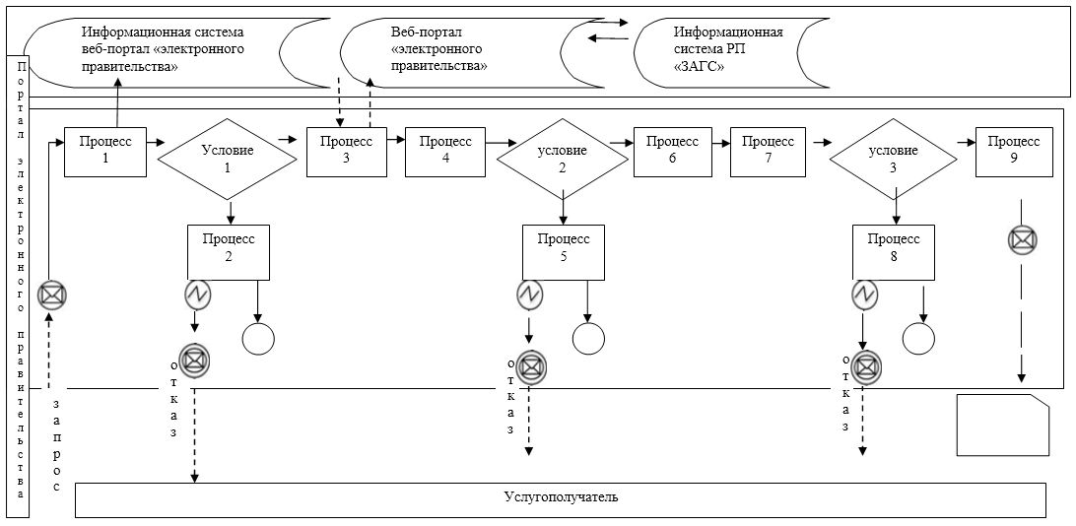

Условные обозначения:

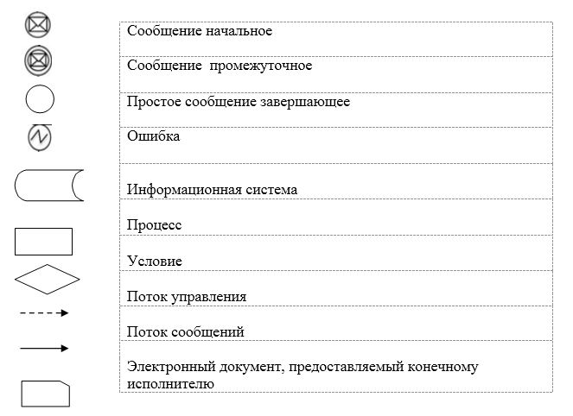

Приложение 2 к регламенту государственной услуги "Регистрация рождения ребенка, в том числе внесение изменений, дополнений и исправлений в записи актов гражданского состояния"
Справочник бизнес-процессов оказания государственной услуги
"Регистрация рождения ребенка, в том числе внесение изменений,
дополнений и исправлений в записи актов гражданского состояния"
1) Через услугодателя:

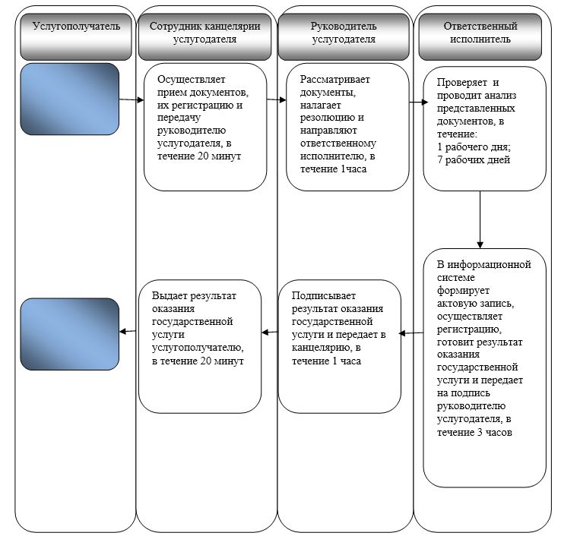

2) Через Государственную корпорацию:

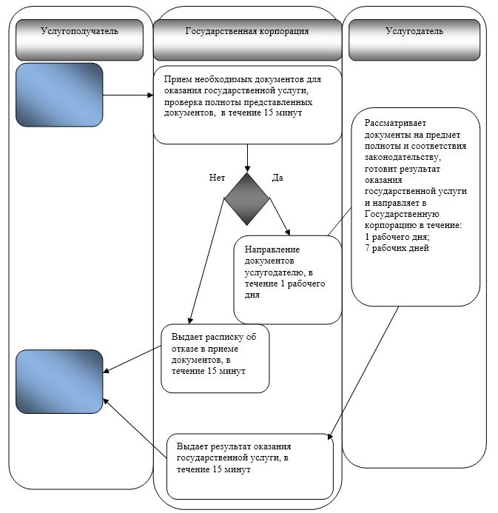

3) Через Портал:

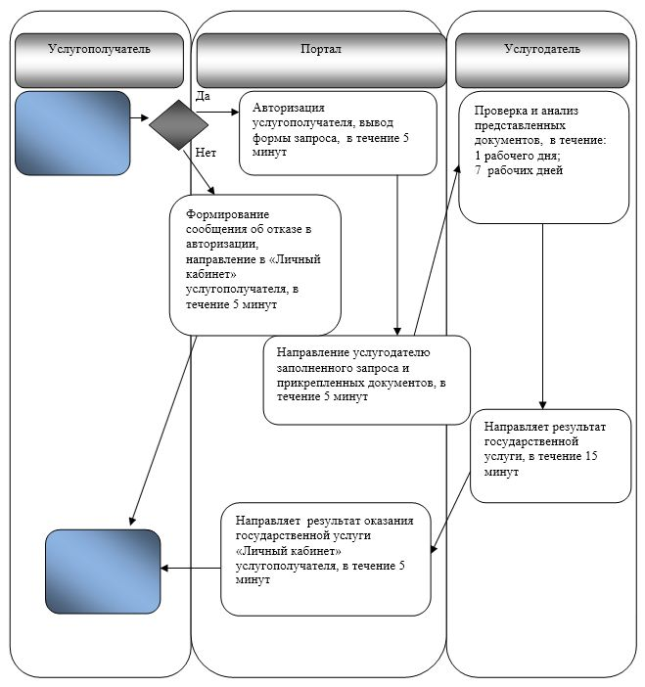

Условные обозначения:

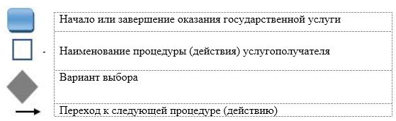

Утвержден
постановлением акимата
города Алматы
23 ноября 2015 года № 4/646
Регламент государственной услуги
"Регистрация заключения брака (супружества), в том числе внесение изменений,
дополнений и исправлений в записи актов гражданского состояния"
Сноска. Регламент – в редакции постановления акимата города Алматы от 08.01.2018 № 1/5 (вводится в действие по истечении десяти календарных дней после дня его первого официального опубликования).
1. Общие положения
1. Государственная услуга "Регистрация заключения брака (супружества), в том числе внесение изменений, дополнений и исправлений в записи актов гражданского состояния" (далее – государственная услуга) оказывается акиматом города Алматы через отделы регистрации актов гражданского состояния аппаратов акимов районов города Алматы (далее – услугодатель).
Прием заявления и выдача результата оказания государственной услуги осуществляется на альтернативной основе через:
1) канцелярию услугодателя;
2) веб-портал "электронного правительства": www.egov.kz (далее – портал).
Государственная услуга предоставляется на основании стандарта государственной услуги "Регистрация заключения брака (супружества), в том числе внесение изменений, дополнений и исправлений в записи актов гражданского состояния", утвержденного приказом Министра юстиции Республики Казахстан от 17 апреля 2015 года № 219 (далее – Стандарт).
2. Форма оказания государственной услуги: электронная/бумажная.
3. Результат оказания государственной услуги – свидетельство о государственной регистрации заключения брака (супружества), повторное свидетельство о заключении брака (супружества) с внесенными изменениями, дополнениями и исправлениями, либо мотивированный ответ об отказе в оказании государственной услуги на бумажном носителе при предъявлении документа, удостоверяющего личность, в случаях и по основаниям, предусмотренным стандартом государственной услуги.
На портале в "личный кабинет" услугополучателя направляется уведомление о приеме электронного заявления и назначения даты государственной регистрации заключения брака (супружества) в форме электронного документа, удостоверенного электронно-цифровой подписью уполномоченного лица услугодателя, либо мотивированный ответ об отказе в оказании государственной услуги в форме электронного документа в случаях и по основаниям, предусмотренным стандартом государственной услуги.
Форма предоставления результата оказания государственной услуги: бумажная.
Государственная услуга оказывается платно физическим лицам (далее – услугополучатель) в соответствии с пунктом 7 Стандарта.
2. Описание порядка действий структурных подразделений (работников) услугодателя в процессе оказания государственной услуги
4. Основанием для начала процедуры (действия) по оказанию государственной услуги является заявление согласно приложениям 1 или 2 к Стандарту, с приложением документов, указанных в пункте 9 Стандарта.
5. Содержание процедур (действий) процесса оказания государственной услуги:
1) регистрация заявления сотрудником канцелярии услугодателя и передача его на рассмотрение руководителю услугодателя, в течение 20 (двадцати) минут;
2) рассмотрение заявления услугополучателя руководителем услугодателя, наложение резолюции (поручения и срока исполнения) и направление для рассмотрения ответственному исполнителю, в течение 1 (одного) часа;
3) рассмотрение ответственным исполнителем, проверка и анализ на предмет полноты представленных документов и их соответствия Кодексу Республики Казахстан "О браке (супружестве) и семье", а также иным нормативным правовым актам: в течение 1 (одного) рабочего дня – заявления о заключении брака, в течение 7 (семи) рабочих дней – заявления о внесении изменений, дополнений и исправлений в запись акта гражданского состояния. Регистрация заключения брака (супружества) производится по истечении месяца со дня подачи заявления услугодателю желающими вступить в брак (супружество). В случаях, предусмотренных в пункте 10 Стандарта – подготовка мотивированного ответа об отказе, в течение 1 (одного) рабочего дня;
4) назначение ответственным исполнителем даты государственной регистрации заключения брака по согласованию с услугополучателем (при рассмотрении заявления о регистрации заключения брака). В случае поступления заявления через портал направляет уведомление о дате государственной регистрации заключения брака в "личный кабинет" услугодателя, в течение 20 (двадцати) минут;
5) формирование актовой записи ответственным исполнителем в информационной системе "Регистрационный пункт "Запись акта гражданского состояния" (далее – информационная система) и подготовка результата оказания государственной услуги, передача на подпись руководителю услугодателя, в течение 3 (трех) часов;
6) подписание руководителем услугодателя результата оказания государственной услуги либо мотивированного ответа об отказе и направление ответственному исполнителю, в течение 1 (одного) часа;
7) проведение ответственным исполнителем церемонии государственной регистрации заключения брака в торжественной обстановке и вручение услугополучателю результата государственной услуги, не более 20 минут.
При необходимости дополнительной проверки документов, установленных пунктом 9 Стандарта, а также при необходимости запроса в другие государственные органы, срок оказания услуги продлевается не более чем на 30 (тридцать) календарных дней, с уведомлением услугополучателя в течение 3 (трех) календарных дней с момента продления срока рассмотрения.
6. Результат процедуры (действия) по оказанию государственной услуги, который служит основанием для начала выполнения следующей процедуры:
1) зарегистрированное заявление;
2) резолюция и направление для исполнения;
3) рассмотренные документы;
4) назначение даты регистрации заключения брака;
5) сформированная запись в информационной системе и заполненный результат оказания государственной услуги;
6) подписанный результат оказания государственной услуги;
7) проведение церемонии государственной регистрации заключения брака и вручение результата оказания государственной услуги.
3. Описание порядка взаимодействия структурных подразделений (работников) услугодателя в процессе оказания государственной услуги
7. Перечень структурных подразделений (работников) услугодателя, которые участвуют в процессе оказания государственной услуги:
1) канцелярия услугодателя;
2) руководитель услугодателя;
3) ответственный исполнитель услугодателя.
8. В процессе предоставлении государственной услуги осуществляется следующая последовательность процедур:
1) сотрудник канцелярии услугодателя принимает заявление и приложенные к нему документы, регистрирует их и передает на рассмотрение руководителю услугодателя, в течение 20 (двадцати) минут;
2) руководитель услугодателя рассматривает заявление, ставит резолюцию (поручение и срок исполнения) и направляет ответственному исполнителю, в течение 1 (одного) часа;
3) ответственный исполнитель проверяет и проводит анализ представленных документов на соответствие пункту 9 Стандарта, а также Кодексу Республики Казахстан "О браке (супружестве) и семье", при рассмотрении заявления о регистрации заключения брака – в течение 1 (одного) рабочего дня, при рассмотрении заявления о внесении изменений, дополнений и исправлений в запись акта гражданского состояния – в течение 7 (семи) рабочих дней. Регистрация заключения брака (супружества) производится по истечении месяца со дня подачи заявления услугодателю желающими вступить в брак (супружество). В случаях, предусмотренных в п.10 Стандарта, ответственный исполнитель готовит мотивированный ответ об отказе, в течение 1 (одного) рабочего дня;
4) ответственный исполнитель по согласованию с услугополучателем назначает дату государственной регистрации заключения брака (при рассмотрении заявления о регистрации заключения брака). В случае поступления заявления через портал направляет уведомление о назначении даты государственной регистрации заключения брака в "личный кабинет" услугополучателя;
5) после проверки и анализа представленных документов ответственный исполнитель в информационной системе формирует актовую запись, готовит результат оказания государственной услуги и передает на подпись руководителю услугодателя в течение 3 (трех) часов;
6) руководитель услугодателя подписывает результат оказания государственной услуги либо мотивированный ответ об отказе и передает ответственному исполнителю в течение 1 (одного) часа;
7) ответственный исполнитель в назначенный день в присутствии услугополучателей проводит церемонию государственной регистрации заключения брака и вручает результат государственной услуги, не более 20 (двадцати) минут.
4. Описание порядка использования информационных систем в процессе оказания государственной услуги
9. Порядок обращения и последовательности процедур (действий) при оказании государственной услуги через портал приведены в приложении 1 к настоящему регламенту:
1) услугополучатель осуществляет регистрацию на портале с помощью своего регистрационного свидетельства электронной цифровой подписи или использования одноразового пароля, в случае регистрации и подключения абонентского номера услугополучателя, предоставленного оператором сотовой связи к учетной записи портала;
2) процесс 1 – прикрепление в интернет-браузер компьютера услугополучателя регистрационного свидетельства электронно-цифровой подписи, процесс ввода услугополучателем пароля (процесс авторизации) на портале для получения государственной услуги;
3) условие 1 – проверка на портале подлинности данных о зарегистрированном услугополучателе через логин, индивидуальный идентификационный номер и пароль;
4) процесс 2 – формирование в портале сообщения об отказе в авторизации в связи с имеющимися нарушениями в данных услугополучателя;
5) процесс 3 – выбор услугополучателем услуги на портале, вывод на экран формы запроса для оказания услуги и заполнение услугополучателем формы (ввод данных) с учетом ее структуры и форматных требований, прикреплением к форме запроса необходимых документов в электронном виде;
6) процесс 4 – выбор услугополучателем регистрационного свидетельства электронно-цифровой подписи для удостоверения (подписания) запроса;
7) условие 2 – проверка на портале срока действия регистрационного свидетельства электронно-цифровой подписи и отсутствия в списке отозванных (аннулированных) регистрационных свидетельств, а также соответствия идентификационных данных между Индивидуальным идентификационным номером, указанным в запросе, и Индивидуальным идентификационным номером, указанным в регистрационном свидетельстве электронно-цифровой подписи;
8) процесс 5 – формирование сообщения об отказе в запрашиваемой услуге в связи с неподтверждением подлинности электронно-цифровой подписи услугополучателя;
9) процесс 6 – удостоверение (подписание) посредством электронно-цифровой подписи услугополучателя заполненной формы (введенных данных) запроса на оказание услуги;
10) процесс 7 – регистрация электронного документа (запроса услугополучателя) в информационной системе;
11) условие 3 – проверка услугодателем соответствия представленных документов услугополучателя пункту 9 Стандарта и законодательству Республики Казахстан;
12) процесс 8 – формирование сообщения об отказе в запрашиваемой услуге в связи с неполным пакетом документов или несоответствия их законодательству Республики Казахстан;
13) процесс 9 – получение услугополучателем уведомления о дате и месте получения результата оказания государственной услуги, подписанный электронно-цифровой подписью уполномоченного лица услугодателя.
Диаграмма функционального взаимодействия информационных систем в процессе оказания услуг, приведена в приложении 1 к регламенту.
Подробное описание последовательности процедур (действий), взаимодействий структурных подразделений (работников) услугодателя в процессе оказания государственной услуги, а также описание порядка использования информационных систем в процессе оказания государственной услуги отражается в справочнике бизнес-процессов оказания государственной услуги согласно приложению 2 к настоящему регламенту.
Приложение 1к Регламенту государственной услуги "Регистрация заключения брака (супружества), в том числе внесение изменений, дополнений и исправлений в записи актов гражданского состояния"
Диаграмма функционального взаимодействия при оказании государственной услуги через портал

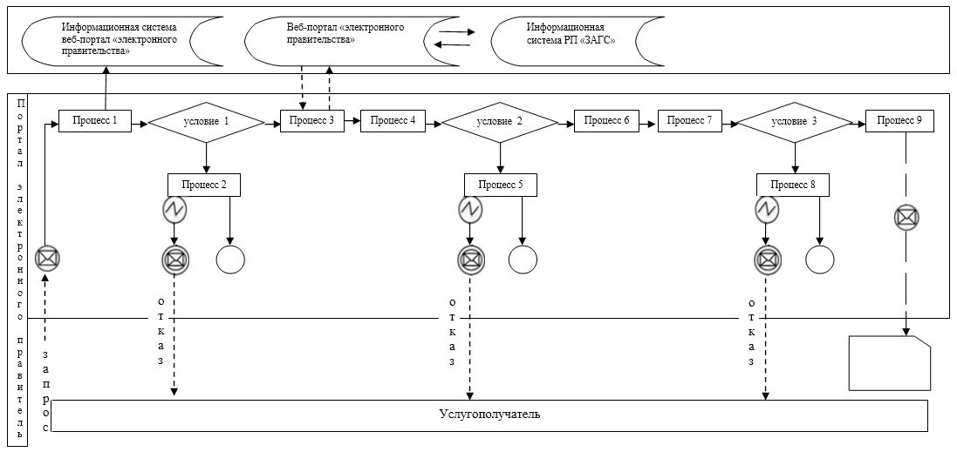

Условные обозначения:

Приложение 2 к регламенту государственной услуги "Регистрация заключения брака (супружества), в том числе внесение изменений, дополнений и исправлений в записи актов гражданского состояния"
Справочник бизнес-процессов оказания государственной услуги "Регистрация заключения брака (супружества), в том числе внесение изменений, дополнений и исправлений в записи актов гражданского состояния"
1) Через услугодателя:

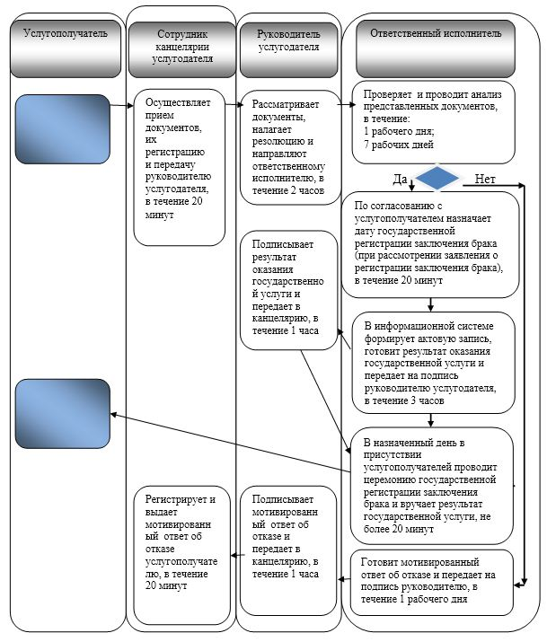

2) Через портал:

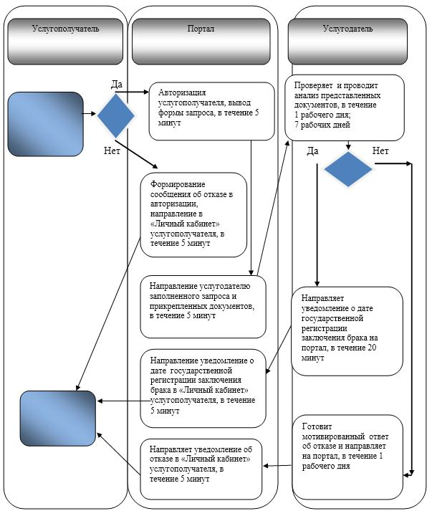

Условные обозначения:

Утвержден
постановлением акимата
города Алматы
23 ноября 2015 года № 4/646
Регламент государственной услуги
"Выдача повторных свидетельств или справок о регистрации актов
гражданского состояния"
Сноска. Регламент – в редакции постановления акимата города Алматы от 08.01.2018 № 1/5 (вводится в действие по истечении десяти календарных дней после дня его первого официального опубликования).
1. Общие положения
1. Государственная услуга "Выдача повторных свидетельств или справок о регистрации актов гражданского состояния" (далее – государственная услуга) оказывается акиматом города Алматы через отделы регистрации актов гражданского состояния аппаратов акимов районов города Алматы (далее – услугодатель).
Прием заявления и выдача результата оказания государственной услуги осуществляется на альтернативной основе через:
1) некоммерческое акционерное общество "Государственная корпорация "Правительство для граждан" (далее – Государственная корпорация);
2) веб-портал "электронного правительства": www.egov.kz (далее – портал).
При истребовании повторных свидетельств или справок о регистрации актов гражданского состояния из зарубежья необходимо обращаться к услугодателю.
Государственная услуга предоставляется на основании стандарта государственной услуги "Выдача повторных свидетельств или справок о регистрации актов гражданского состояния", утвержденного приказом Министра юстиции Республики Казахстан от 17 апреля 2015 года № 219 (далее – Стандарт).
2. Форма оказания государственной услуги: электронная/бумажная.
3. Результат оказания государственной услуги:
1) в Государственной корпорации – выдача повторного свидетельства или справки о регистрации актов гражданского состояния, либо мотивированный ответ об отказе в оказании государственной услуги на бумажном носителе при предъявлении документа, удостоверяющего личность, в случаях и по основаниям, предусмотренным стандартом государственной услуги;
2) на портале:
при получении повторного свидетельства – уведомление о приеме электронного заявления, в форме электронного документа, удостоверенного электронно-цифровой подписью уполномоченного лица услугодателя, либо мотивированный ответ об отказе в оказании государственной услуги в форме электронного документа, в случаях и по основаниям, предусмотренным стандартом государственной услуги;
получение справок о регистрации актов гражданского состояния в форме электронного документа, удостоверенного электронно-цифровой подписью уполномоченного лица услугодателя.
Форма предоставления результата оказания государственной услуги: бумажная.
Государственная услуга оказывается физическим лицам (далее – услугополучатель) платно/бесплатно в соответствии пункту 7 Стандарта.
2. Описание порядка действий структурных подразделений (работников) услугодателя в процессе оказания государственной услуги
4. Основанием для начала процедуры (действия) по оказанию государственной услуги является заявление согласно приложению 1 к Стандарту, с приложением документов, указанных в пункте 9 Стандарта.
5. Содержание процедур (действий) процесса оказания государственной услуги:
1) регистрация заявления сотрудником канцелярии услугодателя и передача его на рассмотрение руководителю услугодателя, в течение 15 (пятнадцати) минут;
2) рассмотрение заявления услугополучателя руководителем услугодателя, наложение резолюции (поручения и срока исполнения) и направление для рассмотрения ответственному исполнителю, в течение 1 (одного) часа;
3) рассмотрение ответственным исполнителем, проверка и анализ на предмет полноты представленных документов и их соответствия Кодексу Республики Казахстан "О браке (супружестве) и семье", а также иным нормативным правовым актам;
4) формирование актовой записи ответственным исполнителем в информационной системе и подготовка результата оказания государственной услуги, передача на подпись руководителю услугодателя, в течение 3 (трех) часов;
5) подписание руководителем услугодателя результата оказания государственной услуги и направление в канцелярию услугодателя, в течение 1 (одного) часа;
6) направление канцелярией услугодателя результата оказания государственной услуги в Государственную корпорацию или в портал, в течение 15 (пятнадцати) минут.
6. Результаты процедуры (действия) по оказанию государственной услуги, которые служат основанием для начала выполнения следующей процедуры:
1) зарегистрированное заявление;
2) резолюция и направление для исполнения;
3) рассмотренные документы;
4) сформированная запись в информационной системе и заполненный результат оказания государственной услуги;
5) подписанный результат оказания государственной услуги;
6) направленный результат оказания государственной услуги в Государственную корпорацию либо в портал.
3. Описание порядка взаимодействия структурных подразделений (работников) услугодателя в процессе оказания государственной услуги
7. Перечень структурных подразделений (работников) услугодателя, которые участвуют в процессе оказания государственной услуги:
1) канцелярия услугодателя;
2) руководитель услугодателя;
3) ответственный исполнитель услугодателя.
8. В процессе предоставления государственной услуги осуществляется следующая последовательность процедур:
1) сотрудник канцелярии услугодателя принимает заявление и приложенные к нему документы, регистрирует их и передает на рассмотрение руководителю услугодателя, в течение 15 (пятнадцати) минут;
2) руководитель услугодателя рассматривает заявление, ставит резолюцию (поручение и срок исполнения) и направляет ответственному исполнителю, в течение 1 (одного) часа;
3) ответственный исполнитель проверяет и проводит анализ представленных документов на соответствие пункту 9 Стандарта, а также Кодексу Республики Казахстан "О браке (супружестве) и семье" и иным нормативным правовым актам:
в течение 2 (двух) часов – при регистрации акта гражданского состояния с 2008 года на территории Республики Казахстан (с момента функционирования информационной системы "Регистрационный пункт "Запись актов гражданского состояния" выдача справок в электронном формате);
в течение 4 (четырех) рабочих дней – при наличии электронной версии актовых записей в информационной системе и при наличии в архиве регистрирующего органа акта гражданского состояния. При необходимости направления запроса в другой регистрирующий орган срок оказания государственной услуги продлевается до 30 (тридцати) календарных дней, с уведомлением услугополучателя в течение 3 (трех) календарных дней;
при регистрации акта гражданского состояния в другом регистрирующем органе – 30 (тридцать) календарных дней.
4) после проверки и анализа представленных документов ответственный исполнитель в информационной системе формирует актовую запись, готовит результат оказания государственной услуги и передает на подпись руководителю услугодателя в течение 3 (трех) часов;
5) руководитель услугодателя подписывает результат оказания государственной услуги и передает в канцелярию услугодателя в течение 1 (одного) часа;
6) сотрудник канцелярии услугодателя направляет результат оказания государственной услуги в Государственную корпорацию или в портал, в течение 15 (пятнадцати) минут.
4. Описание порядка взаимодействия с Государственной корпорацией и (или) иными услугодателями, а также порядка использования информационных систем в процессе оказания государственной услуги
9. При приеме необходимых документов для оказания государственной услуги через Государственную корпорацию, работником Государственной корпорации проверяется полнота представленных документов. Услугополучателю выдается расписка о приеме соответствующих документов, не более 15 (пятнадцати) минут.
В случае предоставления услугополучателем неполного пакета документов согласно перечню, предусмотренному пунктом 9 Стандарта, работник Государственной корпорации отказывает в приеме заявления и выдает расписку об отказе в приеме документов по форме согласно приложению 3 к Стандарту.
Принятые документы направляются услугодателю в течение 1 (одного) рабочего дня.
Услугодатель рассматривает документы на предмет полноты и соответствия законодательству, готовит результат оказания государственной услуги и направляет их в Государственную корпорацию.
Выдача результата государственной услуги осуществляется в Государственной корпорации на основании расписки, при предъявлении удостоверения личности услугополучателя (либо его представителя по нотариально заверенной доверенности).
10. Порядок обращения и последовательности процедур (действий) при оказании государственной услуги через портал приведены в приложении 1 к настоящему регламенту:
1) услугополучатель осуществляет регистрацию на портале с помощью своего регистрационного свидетельства электронной цифровой подписи или использования одноразового пароля, в случае регистрации и подключения абонентского номера услугополучателя, предоставленного оператором сотовой связи к учетной записи портала;
2) процесс 1 – прикрепление в интернет-браузер компьютера услугополучателя регистрационного свидетельства электронно-цифровой подписи, процесс ввода услугополучателем пароля (процесс авторизации) на портале для получения государственной услуги;
3) условие 1 – проверка на портале подлинности данных о зарегистрированном услугополучателе через логин, индивидуальный идентификационный номер и пароль;
4) процесс 2 – формирование в портале сообщения об отказе в авторизации в связи с имеющимися нарушениями в данных услугополучателя;
5) процесс 3 – выбор услугополучателем услуги в портале, вывод на экран формы запроса для оказания услуги и заполнение услугополучателем формы (ввод данных) с учетом ее структуры и форматных требований, прикреплением к форме запроса необходимых документов в электронном виде;
6) процесс 4 – выбор услугополучателем регистрационного свидетельства электронно-цифровой подписи для удостоверения (подписания) запроса;
7) условие 2 – проверка на портале срока действия регистрационного свидетельства электронно-цифровой подписи и отсутствия в списке отозванных (аннулированных) регистрационных свидетельств, а также соответствия идентификационных данных между Индивидуальным идентификационным номером, указанным в запросе, и Индивидуальным идентификационным номером, указанным в регистрационном свидетельстве электронно-цифровой подписи;
8) процесс 5 – формирование сообщения об отказе в запрашиваемой услуге в связи с неподтверждением подлинности электронно-цифровой подписи услугополучателя;
9) процесс 6 – удостоверение (подписание) посредством электронно-цифровой подписи услугополучателя заполненной формы (введенных данных) запроса на оказание услуги;
10) процесс 7 – регистрация электронного документа (запроса услугополучателя) в информационной системе;
11) условие 3 – проверка услугодателем соответствия представленных документов услугополучателя пункту 9 Стандарта и законодательству Республики Казахстан;
12) процесс 8 – формирование сообщения об отказе в запрашиваемой услуге в связи с неполным пакетом документов или несоответствия их законодательству Республики Казахстан;
13) процесс 9 – получение услугополучателем уведомления о дате и месте получения результата оказания государственной услуги, подписанный электронно-цифровой подписью уполномоченного лица услугодателя.
Диаграмма функционального взаимодействия информационных систем в процессе оказания услуг приведена в приложении 1 к настоящему регламенту.
Подробное описание последовательности процедур (действий), взаимодействия структурных подразделений (работников) услугодателя в процессе оказания государственной услуги, а также описание порядка взаимодействия с иными услугодателями и (или) Государственной корпорацией и порядка использования информационных систем в процессе оказания государственной услуги отражается в справочнике бизнес-процессов оказания государственной услуги согласно приложению 2 к настоящему регламенту.
Приложение 1 к Регламенту государственной услуги "Выдача повторных свидетельств или справок о регистрации актов гражданского состояния"
Диаграмма функционального взаимодействия при оказании государственной услуги через портал

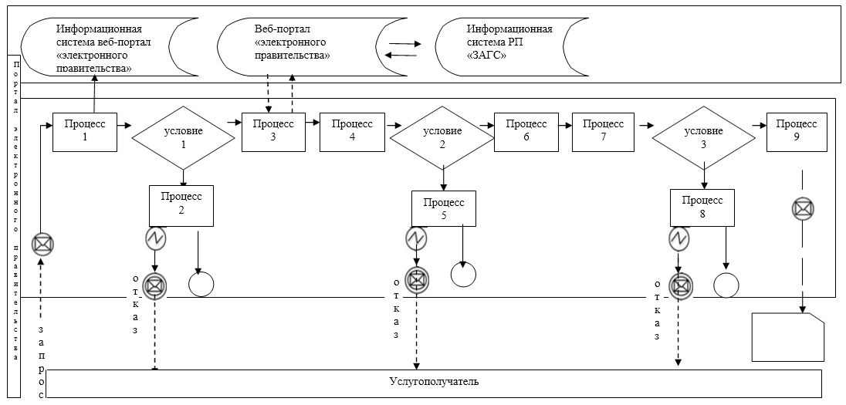

Условные обозначения:

Приложение 2 к регламенту государственной услуги "Выдача повторных свидетельств или справок о регистрации актов гражданского состояния"
Справочник бизнес-процессов оказания государственной услуги "Выдача повторных свидетельств или справок о регистрации актов гражданского состояния"
1) Через Государственную корпорацию:

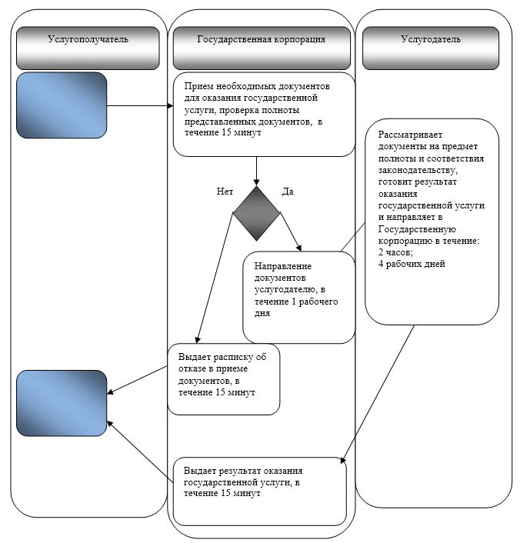

2) Через Портал:

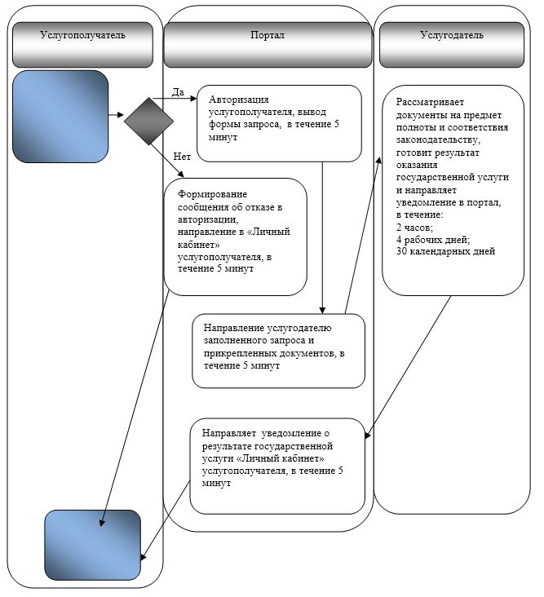

Условные обозначения:

Утвержден
постановлением акимата
города Алматы
23 ноября 2015 года № 4/646
Регламент государственной услуги
"Регистрация установления отцовства, в том числе внесение изменений,
дополнений и исправлений в записи актов гражданского состояния"
Сноска. Регламент – в редакции постановления акимата города Алматы от 08.01.2018 № 1/5 (вводится в действие по истечении десяти календарных дней после дня его первого официального опубликования).
1. Общие положения
1. Государственная услуга "Регистрация установления отцовства, в том числе внесение изменений, дополнений и исправлений в записи актов гражданского состояния" (далее – государственная услуга) оказывается акиматом города Алматы через отделы регистрации актов гражданского состояния аппаратов акимов районов города Алматы (далее – услугодатель).
Прием заявления и выдача результата оказания государственной услуги осуществляется через канцелярию услугодателя.
Государственная услуга предоставляется на основании стандарта государственной услуги "Регистрация установления отцовства, в том числе внесение изменений, дополнений и исправлений в записи актов гражданского состояния", утвержденного приказом Министра юстиции Республики Казахстан от 17 апреля 2015 года № 219 (далее – Стандарт).
2. Форма оказания государственной услуги: бумажная.
3. Результат оказания государственной услуги – свидетельство об установлении отцовства, свидетельство о рождении (в случаях внесения изменений в актовую запись о рождении), повторное свидетельство об установлении отцовства с внесенными изменениями, дополнениями и исправлениями, либо мотивированный ответ об отказе в оказании государственной услуги на бумажном носителе при предъявлении документа, удостоверяющего личность, в случаях и по основаниям, предусмотренным стандартом государственной услуги.
Форма предоставления результата оказания государственной услуги: бумажная.
Государственная услуга оказывается физическим лицам (далее – услугополучатель) платно/бесплатно в соответствии с пунктом 7 Стандарта.
2. Описание порядка действий структурных подразделений (работников) услугодателя в процессе оказания государственной услуги
4. Основанием для начала процедуры (действия) по оказанию государственной услуги является заявление согласно приложениям 1 – 4 к Стандарту, с приложением документов, указанных в пункте 9 Стандарта.
5. Содержание процедур (действий) процесса оказания государственной услуги:
1) регистрация заявления сотрудником канцелярии услугодателя и передача его на рассмотрение руководителю услугодателя, в течение 20 (двадцати) минут;
2) рассмотрение заявления услугополучателя руководителем услугодателя, наложение резолюции (поручения и срока исполнения) и направление для рассмотрения ответственному исполнителю, в течение 1 (одного) часа;
3) рассмотрение ответственным исполнителем, проверка и анализ на предмет полноты представленных документов и их соответствия Кодексу Республики Казахстан "О браке (супружестве) и семье", а также иным нормативным правовым актам: в течение 2 (двух) часов – заявления о регистрации установления отцовства; в течение 7 (семи) рабочих дней – заявление о внесении изменений, дополнений и исправлений в запись акта гражданского состояния.
4) формирование актовой записи ответственным исполнителем в информационной системе "Регистрационный пункт "Запись акта гражданского состояния" (далее – информационной системе), осуществление регистрации и подготовка результата оказания государственной услуги, передача на подпись руководителю услугодателя, в течение 3 (трех) часов;
5) подписание руководителем услугодателя результата оказания государственной услуги и направление в канцелярию услугодателя, в течение 1 (одного) часа;
6) выдача канцелярией услугодателя результата оказания государственной услуги услугополучателю, в течение 20 (двадцати) минут.
При необходимости дополнительной проверки документов, установленных пунктом 9 Стандарта, а также при необходимости запроса в другие государственные органы, срок оказания услуги продлевается не более чем на 30 (тридцать) календарных дней, с уведомлением услугополучателя в течение 3 (трех) календарных дней с момента продления срока рассмотрения.
6. Результаты процедуры (действия) по оказанию государственной услуги, который служит основанием для начала выполнения следующей процедуры:
1) зарегистрированное заявление;
2) резолюция и направление для исполнения;
3) рассмотренные документы;
4) сформированная запись в информационной системе и заполненный результат оказания государственной услуги;
5) подписанный результат оказания государственной услуги;
6) выдача результата оказания государственной услуги услугополучателю или направление услугодателю.
3. Описание порядка взаимодействия структурных подразделений (работников) услугодателя в процессе оказания государственной услуги
7. Перечень структурных подразделений (работников) услугодателя, которые участвуют в процессе оказания государственной услуги:
1) канцелярия услугодателя;
2) руководитель услугодателя;
3) ответственный исполнитель услугодателя.
8. В процессе предоставлении государственной услуги осуществляется следующая последовательность процедур:
1) сотрудник канцелярии услугодателя принимает заявление и приложенные к нему документы, регистрирует их и передает на рассмотрение руководителю услугодателя, в течение 20 (двадцати) минут;
2) руководитель услугодателя рассматривает заявление, ставит резолюцию (поручение и срок исполнения) и направляет ответственному исполнителю, в течение 1 (одного) часа;
3) ответственный исполнитель проверяет и проводит анализ представленных документов на соответствие пункту 9 Стандарта, а также Кодексу Республики Казахстан "О браке (супружестве) и семье", при рассмотрении заявления о регистрации установления отцовства – 2 (двух) часов, при рассмотрении заявления о внесении изменений, дополнений и исправлений в запись акта гражданского состояния – в течение в течение 7 (семи) рабочих дней; при необходимости запроса в другие государственные органы, срок оказания услуги продлевается не более чем на 30 (тридцать) календарных дней, с уведомлением услугополучателя в течение 3 (трех) календарных дней с момента продления срока рассмотрения;
4) после проверки и анализа представленных документов ответственный исполнитель в информационной системе формирует актовую запись, осуществляет регистрацию, готовит результат оказания государственной услуги и передает на подпись руководителю услугодателя в течение 3 (трех) часов;
5) руководитель услугодателя подписывает результат оказания государственной услуги и передает в канцелярию услугодателя в течение 1 (одного) часа;
6) сотрудник канцелярии услугодателя выдает результат государственной услуги услугополучателю, в течение 20 минут.
Подробное описание последовательности процедур (действий), взаимодействия структурных подразделений (работников) услугодателя в процессе оказания государственной услуги отражается в справочнике бизнес-процессов оказания государственной услуги согласно приложению 1 к настоящему регламенту.
Приложение 1 к регламенту государственной услуги "Регистрация установления отцовства, в том числе внесение изменений, дополнений и исправлений в записи актов гражданского состояния"
Справочник бизнес-процессов оказания государственной услуги "Регистрация установления отцовства, в том числе внесение изменений, дополнений и исправлений в записи актов гражданского состояния"

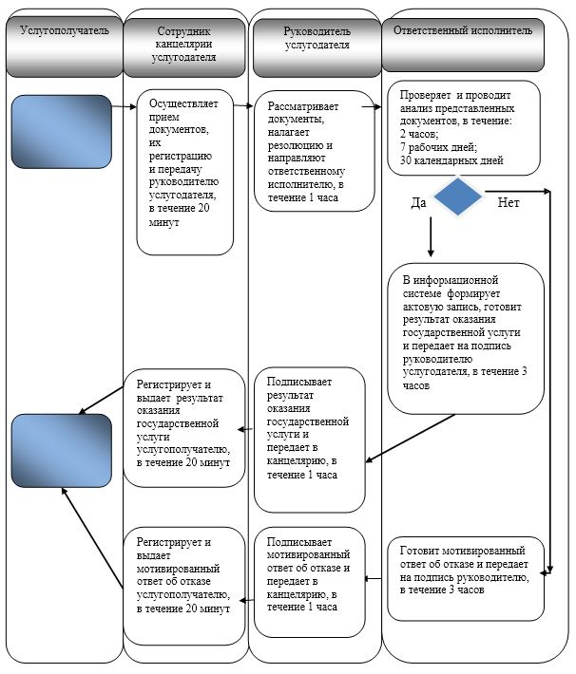

Условные обозначения:

Утвержден
постановлением акимата
города Алматы
23 ноября 2015 года № 4/646
Регламент государственной услуги
"Регистрация перемены имени, отчества, фамилии, в том числе внесение изменений,
дополнений и исправлений в записи актов гражданского состояния"
Сноска. Регламент – в редакции постановления акимата города Алматы от 08.01.2018 № 1/5 (вводится в действие по истечении десяти календарных дней после дня его первого официального опубликования).
1. Общие положения
1. Государственная услуга "Регистрация перемены имени, отчества, фамилии, в том числе внесение изменений, дополнений и исправлений в записи актов гражданского состояния" (далее – государственная услуга) оказывается акиматом города Алматы через отделы регистрации актов гражданского состояния аппаратов акимов районов города Алматы (далее – услугодатель).
Прием заявления и выдача результата оказания государственной услуги осуществляется на альтернативной основе через:
1) канцелярию услугодателя;
2) некоммерческое акционерное общество "Государственная корпорация "Правительство для граждан" (далее – Государственная корпорация);
3) веб-портал "электронного правительства": www.egov.kz (далее – портал).
Государственная услуга предоставляется на основании стандарта государственной услуги "Регистрация перемены имени, отчества, фамилии, в том числе внесение изменений, дополнений и исправлений в записи актов гражданского состояния", утвержденного приказом Министра юстиции Республики Казахстан от 17 апреля 2015 года № 219 (далее – Стандарт).
2. Форма оказания государственной услуги: электронная/бумажная.
3. Результат оказания государственной услуги:
свидетельство о перемене имени, отчества, фамилии, свидетельство о рождении (в случаях внесения изменений в актовую запись о рождении), повторное свидетельство о перемене имени, отчества, фамилии с внесенными изменениями, дополнениями и исправлениями, либо мотивированный ответ об отказе в оказании государственной услуги на бумажном носителе при предъявлении документа, удостоверяющего личность, в случаях и по основаниям, предусмотренным стандартом государственной услуги.
На портале в "личный кабинет" услугополучателя направляется уведомление о приеме электронного заявления и назначении даты регистрации перемены имени, отчества, фамилии в форме электронного документа, удостоверенного электронно-цифровой подписью уполномоченного лица услугодателя, либо мотивированный ответ об отказе в оказании государственной услуги в форме электронного документа в случаях и по основаниям, предусмотренным стандартом государственной услуги.
Форма предоставления результата оказания государственной услуги: бумажная.
Государственная услуга оказывается физическим лицам (далее – услугополучатель) платно в соответствии с пунктом 7 Стандарта.
2. Описание порядка действий структурных подразделений (работников) услугодателя в процессе оказания государственной услуги
4. Основанием для начала процедуры (действия) по оказанию государственной услуги является заявление согласно приложениям 1 или 2 к Стандарту, с приложением документов, указанные в пункте 9 Стандарта.
5. Содержание процедур (действий) процесса оказания государственной услуги:
1) регистрация заявления сотрудником канцелярии услугодателя и передача его на рассмотрение руководителю услугодателя, в течение 20 (двадцати) минут;
2) рассмотрение заявления услугополучателя руководителем услугодателя, наложение резолюции (поручения и срока исполнения) и направление для рассмотрения ответственному исполнителю, в течение 1 (одного) часа;
3) рассмотрение ответственным исполнителем, проверка и анализ на предмет полноты представленных документов и их соответствия Кодексу Республики Казахстан "О браке (супружестве) и семье", а также иным нормативным правовым актам: в течение 7 (семи) рабочих дней – заявления о внесении изменений, дополнений и исправлений в запись акта гражданского состояния; при необходимости дополнительной проверки документов, установленных пунктом 9 Стандарта, а также при необходимости запроса в другие государственные органы, срок оказания услуги продлевается не более чем на 30 (тридцать) календарных дней, с уведомлением услугополучателя в течение 3 (трех) календарных дней с момента продления срока рассмотрения;
4) формирование актовой записи ответственным исполнителем в информационной системе "Регистрационный пункт "Запись акта гражданского состояния" (далее – информационная система), осуществление регистрации и подготовка результата оказания государственной услуги, передача на подпись руководителю услугодателя, в течение 3 (трех) часов;
5) подписание руководителем услугодателя результата оказания государственной услуги и направление в канцелярию услугодателя, в течение 1 (одного) часа;
6) выдача канцелярией услугодателя результата оказания государственной услуги услугополучателю либо направление в Государственную корпорацию или услугодателю, в течение 20 (двадцати) минут.
6. Результаты процедуры (действия) по оказанию государственной услуги, которые служат основанием для начала выполнения следующей процедуры:
1) зарегистрированное заявление;
2) резолюция и направление для исполнения;
3) рассмотренные документы;
4) сформированная запись в информационной системе и заполненный результат оказания государственной услуги;
5) подписанный результат оказания государственной услуги;
6) выдача результата оказания государственной услуги услугополучателю или направление в Государственную корпорацию либо в канцелярию услугодателя.
3. Описание порядка взаимодействия структурных подразделений (работников) услугодателя в процессе оказания государственной услуги
7. Перечень структурных подразделений (работников) услугодателя, которые участвуют в процессе оказания государственной услуги:
1) канцелярия услугодателя;
2) руководитель услугодателя;
3) ответственный исполнитель услугодателя.
8. В процессе предоставления государственной услуги осуществляется следующая последовательность процедур:
1) сотрудник канцелярии услугодателя принимает заявление и приложенные к нему документы, регистрирует их и передает на рассмотрение руководителю услугодателя, в течение 20 (двадцати) минут;
2) руководитель услугодателя рассматривает заявление, ставит резолюцию (поручение и срок исполнения) и направляет ответственному исполнителю, в течение 1 (одного) часа;
3) ответственный исполнитель проверяет и проводит анализ представленных документов на соответствие пункту 9 Стандарта, а также Кодексу Республики Казахстан "О браке (супружестве) и семье", в течение 7 (семи) рабочих дней, в течение 7 (семи) рабочих дней – заявления о внесении изменений, дополнений и исправлений в запись акта гражданского состояния; при необходимости дополнительной проверки документов, установленных пунктом 9 Стандарта, а также при необходимости запроса в другие государственные органы, срок оказания услуги продлевается не более чем на 30 (тридцать) календарных дней, с уведомлением услугополучателя в течение 3 (трех) календарных дней с момента продления срока рассмотрения;
4) после проверки и анализа представленных документов ответственный исполнитель в информационной системе формирует актовую запись, осуществляет регистрацию, готовит результат оказания государственной услуги и передает на подпись руководителю услугодателя в течение 3 (трех) часов;
5) руководитель услугодателя подписывает результат оказания государственной услуги и передает в канцелярию услугодателя в течение 1 (одного) часа;
6) сотрудник канцелярии услугодателя выдает результат государственной услуги услугополучателю либо работнику Государственной корпорации в течение 20 (двадцати) минут.
4. Описание порядка взаимодействия с Государственной корпорацией и (или) иными услугодателями, а также порядка использования информационных систем в процессе оказания государственной услуги
9. При приеме необходимых документов для оказания государственной услуги через Государственную корпорацию, работником Государственной корпорации проверяется полнота представленных документов. Услугополучателю выдается расписка о приеме соответствующих документов, не более 15 (пятнадцати) минут.
В случае предоставления услугополучателем неполного пакета документов согласно перечню, предусмотренному пунктом 9 Стандарта, работник Государственной корпорации отказывает в приеме заявления и выдает расписку об отказе в приеме документов по форме согласно приложению 3 к Стандарту.
Принятые документы направляются услугодателю в течение 1 (одного) рабочего дня.
Услугодатель рассматривает документы на предмет полноты и соответствия законодательству, готовит результат оказания государственной услуги и направляет их в Государственную корпорацию, в течение 7 (семи) рабочих дней.
Выдача результата государственной услуги осуществляется в Государственной корпорации на основании расписки, при предъявлении удостоверения личности услугополучателя (либо его представителя по нотариально заверенной доверенности).
10. Порядок обращения и последовательности процедур (действий) при оказании государственной услуги через портал приведены в приложении 1 к настоящему регламенту:
1) услугополучатель осуществляет регистрацию на портале с помощью своего регистрационного свидетельства электронной цифровой подписи или использования одноразового пароля, в случае регистрации и подключения абонентского номера услугополучателя, предоставленного оператором сотовой связи к учетной записи портала;
2) процесс 1 – прикрепление в интернет-браузер компьютера услугополучателя регистрационного свидетельства электронно-цифровой подписи, процесс ввода услугополучателем пароля (процесс авторизации) на портале для получения государственной услуги;
3) условие 1 – проверка на портале подлинности данных о зарегистрированном услугополучателе через логин, индивидуальный идентификационный номер и пароль;
4) процесс 2 – формирование в портале сообщения об отказе в авторизации в связи с имеющимися нарушениями в данных услугополучателя;
5) процесс 3 – выбор услугополучателем услуги в портале, вывод на экран формы запроса для оказания услуги и заполнение услугополучателем формы (ввод данных) с учетом ее структуры и форматных требований, прикреплением к форме запроса необходимых документов в электронном виде;
6) процесс 4 – выбор услугополучателем регистрационного свидетельства электронно-цифровой подписи для удостоверения (подписания) запроса;
7) условие 2 – проверка на портале срока действия регистрационного свидетельства электронно-цифровой подписи и отсутствия в списке отозванных (аннулированных) регистрационных свидетельств, а также соответствия идентификационных данных между Индивидуальным идентификационным номером, указанным в запросе, и Индивидуальным идентификационным номером, указанным в регистрационном свидетельстве электронно-цифровой подписи;
8) процесс 5 – формирование сообщения об отказе в запрашиваемой услуге в связи с не подтверждением подлинности электронно-цифровой подписи услугополучателя;
9) процесс 6 – удостоверение (подписание) посредством электронно-цифровой подписи услугополучателя заполненной формы (введенных данных) запроса на оказание услуги;
10) процесс 7 – регистрация электронного документа (запроса услугополучателя) в информационной системе;
11) условие 3 – проверка услугодателем соответствия представленных документов услугополучателя пункту 9 Стандарта и законодательству Республики Казахстан;
12) процесс 8 – формирование сообщения об отказе в запрашиваемой услуге в связи с неполным пакетом документов или несоответствия их законодательству Республики Казахстан;
13) процесс 9 – получение услугополучателем уведомления о дате и месте получения результата оказания государственной услуги, подписанный электронно-цифровой подписью уполномоченного лица услугодателя.
Диаграмма функционального взаимодействия информационных систем в процессе оказания услуг приведена в приложении 1 к регламенту.
Подробное описание последовательности процедур (действий), взаимодействия структурных подразделений (работников) услугодателя в процессе оказания государственной услуги, а также описание порядка взаимодействия с иными услугодателями и (или) Государственной корпорацией и порядка использования информационных систем в процессе оказания государственной услуги отражается в справочнике бизнес-процессов оказания государственной услуги согласно приложению 2 к настоящему регламенту.
Приложение 1 к Регламенту государственной услуги "Регистрация перемены имени, отчества, фамилии, в том числе внесение изменений, дополнений и исправлений в записи актов гражданского состояния"
Диаграмма функционального взаимодействия при оказании государственной услуги через портал

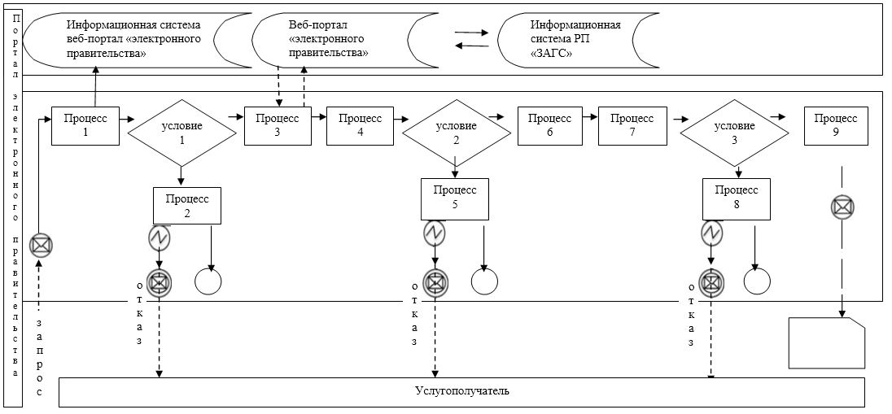

Условные обозначения:

Приложение 2 к регламенту государственной услуги "Регистрация перемены имени, отчества, фамилии, в том числе внесение изменений, дополнений и исправлений в записи актов гражданского состояния"
Справочник бизнес-процессов оказания государственной услуги "Регистрация перемены имени, отчества, фамилии, в том числе внесение изменений, дополнений и исправлений в записи актов гражданского состояния"
1) Через услугодателя:

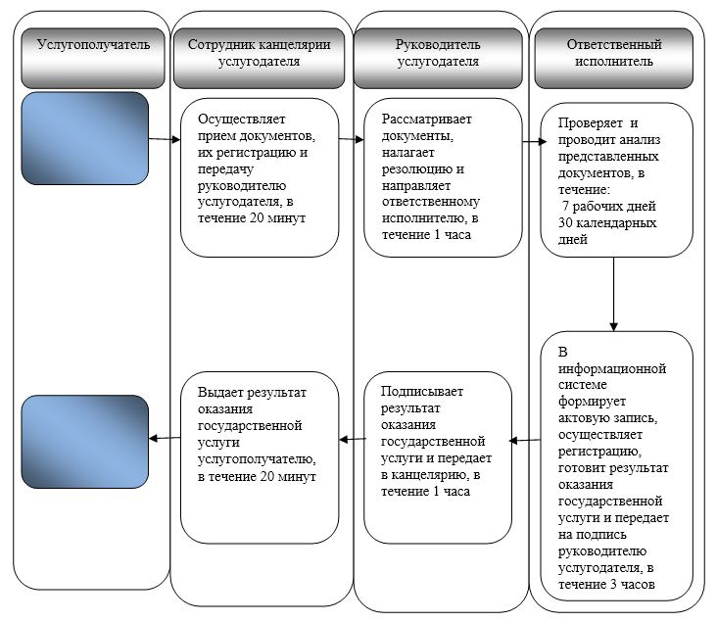

2) Через Государственную корпорацию:

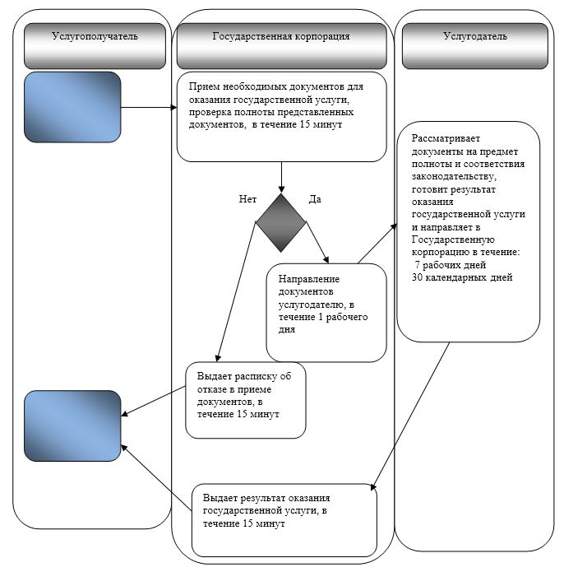

3) через портал:

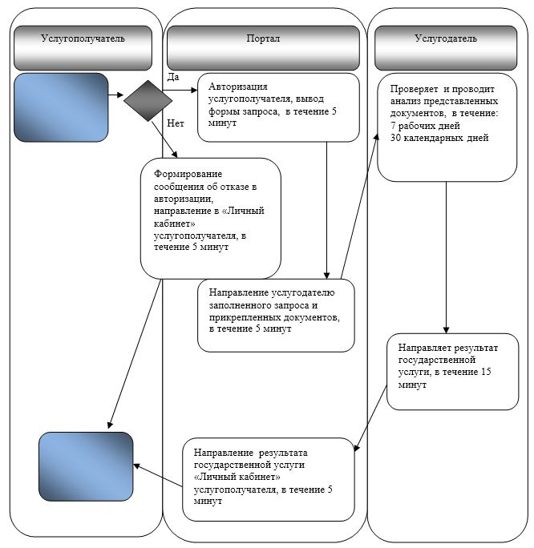

Условные обозначения:

Утвержден
постановлением акимата
города Алматы
23 ноября 2015 года
№ 4/646
Регламент государственной услуги
"Восстановление записей актов гражданского состояния"
Сноска. Регламент в редакции постановления акимата города Алматы от 23.10.2019 № 4/587 (вводится в действие по истечении десяти календарных дней после дня его первого официального опубликования)
1. Общие положения
1. Государственная услуга "Восстановление записей актов гражданского состояния" (далее – государственная услуга) оказывается акиматом города Алматы через отделы регистрации актов гражданского состояния аппаратов акимов районов города Алматы (далее – услугодатель) на основании стандарта государственной услуги "Восстановление записей актов гражданского состояния", утвержденного приказом Министра юстиции Республики Казахстан от 17 апреля 2015 года № 219 (далее – Стандарт).
Прием заявления и выдача результата оказания государственной услуги осуществляется на альтернативной основе через:
1) канцелярию услугодателя;
2) некоммерческое акционерное общество "Государственная корпорация "Правительство для граждан" (далее – Государственная корпорация);
3) веб-портал "электронного правительства" www.egov.kz (далее - портал).
2. Форма оказания государственной услуги: электронная/бумажная.
3. Результат оказания государственной услуги – свидетельство о государственной регистрации акта гражданского состояния, либо мотивированный ответ об отказе в оказании государственной услуги на бумажном носителе при предъявлении документа, удостоверяющего личность, в случаях и по основаниям, предусмотренным пунктом 10 Стандарта.
На портале в "личный кабинет" услугополучателя направляется уведомление о приеме электронного заявления и назначении даты восстановления записи акта гражданского состояния в форме электронного документа, удостоверенного электронно-цифровой подписью (далее - ЭЦП) уполномоченного лица услугодателя либо мотивированный ответ об отказе в оказании государственной услуги в форме электронного документа в случаях и по основаниям, предусмотренным пунктом 10 Стандарта.
Форма предоставления результата оказания государственной услуги: бумажная.
2. Описание порядка действий структурных подразделений (работников)
услугодателя в процессе оказания государственной услуги
4. Основанием для начала процедуры (действия) по оказанию государственной услуги является заявление согласно приложениям 1 или 2 к Стандарту, с приложением документов, указанные в пункте 9 Стандарта.
5. Содержание процедур (действий) процесса оказания государственной услуги и длительность его выполнения:
1) регистрация заявления сотрудником канцелярии услугодателя поступившее на портал или через Государственную корпорацию и передача его на рассмотрение руководителю услугодателя, в течение 20 (двадцати) минут;
2) рассмотрение заявления услугополучателя руководителем услугодателя, наложение резолюции (поручения и срока исполнения) и направление для рассмотрения ответственному исполнителю, в течение 1 (одного) часа;
3) рассмотрение ответственным исполнителем, проверка и анализ на предмет полноты представленных документов и их соответствия Кодексу Республики Казахстан "О браке (супружестве) и семье", а также иным нормативным правовым актам, в течение 7 (семи) рабочих дней;
4) формирование актовой записи ответственным исполнителем в информационной системе "Регистрационный пункт "Запись акта гражданского состояния" (далее – информационная система РП "ЗАГС") и подготовка результата оказания государственной услуги, передача на подпись руководителю услугодателя, в течение 3 (трех) часов;
5) подписание руководителем услугодателя результата оказания государственной услуги и направление сотруднику канцелярии, в течение 1 (одного) часа;
6) выдача канцелярией услугодателя результата оказания государственной услуги услугополучателю либо направление в Государственную корпорацию или в портал, не более 20 (двадцати) минут.
услугодателю или в Государственной корпорации – при наличии электронных версий актовых записей в информационной системе "РП "ЗАГС" 7 (семь) рабочих дней (день приема не входит в срок оказания государственной услуги), при необходимости запроса в другие государственные органы и проведения дополнительного изучения или проверки срок рассмотрения продлевается не более чем на 30 (тридцать) календарных дней, о чем сообщается услугополучателю в течение 3 (трех) календарных дней с момента продления срока рассмотрения.
на портале – получение уведомления о назначении даты восстановления записи актов гражданского состояния – 1 (один) рабочий день.
6. Результат процедуры (действия) по оказанию государственной услуги, который служит основанием для начала выполнения следующей процедуры:
1) зарегистрированное заявление;
2) резолюция и направление для исполнения;
3) рассмотренные документы;
4) сформированная запись в информационной системе и заполненный результат оказания государственной услуги;
5) подписанный результат оказания государственной услуги;
6) выдача результата оказания государственной услуги услугополучателю или направление в Государственную корпорацию, в портал либо в канцелярию услугодателя.
3. Описание порядка взаимодействия структурных подразделений
(работников) услугодателя в процессе оказания государственной услуги
7. Перечень структурных подразделений (работников) услугодателя, которые участвуют в процессе оказания государственной услуги :
1) канцелярия услугодателя;
2) руководитель услугодателя;
3) ответственный исполнитель услугодателя.
8. Последовательность процедур (действий) между структурными подразделениями (работниками) и длительность его выполнения:
1) сотрудник канцелярии услугодателя принимает заявление и приложенные к нему документы, регистрирует их и передает на рассмотрение руководителю услугодателя, в течение 20 (двадцати) минут;
2) руководитель услугодателя рассматривает заявление, ставит резолюцию (поручение и срок исполнения) и направляет ответственному исполнителю, в течение 1 (одного) часа;
3) ответственный исполнитель проверяет и проводит анализ представленных документов на соответствие пункту 9 Стандарта, а также Кодексу Республики Казахстан "О браке (супружестве) и семье", в течение 7 (семи) рабочих дней;
4) после проверки и анализа представленных документов ответственный исполнитель в информационной системе формирует актовую запись, готовит результат оказания государственной услуги и передает на подпись руководителю услугодателя в течение 3 (трех) часов;
5) руководитель услугодателя подписывает результат оказания государственной услуги и передает ответственному исполнителю в течение 1 (одного) часа;
6) сотрудник канцелярии услугодателя выдает результат государственной услуги услугополучателю, направляет в Государственную корпорацию или в портал в течение 20 (двадцати) минут.
4. Описание порядка взаимодействия с Государственной корпорацией и (или)
иными услугодателями, а также порядка использования информационных
систем в процессе оказания государственной услуги
9. Порядок обращения в Государственную корпорацию "Правительство для граждан" осуществляется на основании представленных документов, полнота которых проверяется работником Государственной корпорации. Услугополучателю выдается расписка о приеме соответствующих документов, не более 15 (пятнадцати) минут.
В случае предоставления услугополучателем неполного пакета документов согласно перечню, предусмотренному пунктом 9 Стандарта, работник Государственной корпорации отказывает в приеме заявления и выдает расписку об отказе в приеме документов по форме согласно приложению 3 к Стандарту.
Принятые документы направляются услугодателю в течение 1 (одного) рабочего дня.
Услугодатель рассматривает документы на предмет полноты и соответствия законодательству, готовит результат оказания государственной услуги и направляет их в Государственную корпорацию, в течение 7 (семи) рабочих дней.
Процесс получения результата оказания государственной услуги через Государственную корпорацию "Правительство для граждан" осуществляется на основании расписки, при предъявлении удостоверения личности услугополучателя (либо его представителя по нотариально заверенной доверенности), в течение 15 минут.
10. Порядок обращения и последовательности процедур (действий) при оказании государственной услуги через портал приведены в приложении 1 к настоящему регламенту:
1) услугополучатель осуществляет регистрацию на портале с помощью своего регистрационного свидетельства электронной цифровой подписи или использования одноразового пароля, в случае регистрации и подключения абонентского номера услугополучателя, предоставленного оператором сотовой связи, к учетной записи портала;
2) процесс 1 – прикрепление в интернет-браузер компьютера услугополучателя регистрационного свидетельства электронно-цифровой подписи, процесс ввода услугополучателем пароля (процесс авторизации) на портале для получения государственной услуги;
3) условие 1 – проверка на портале подлинности данных о зарегистрированном услугополучателе через логин, индивидуальный идентификационный номер и пароль;
4) процесс 2 – формирование в портале сообщения об отказе в авторизации в связи с имеющимися нарушениями в данных услугополучателя;
5) процесс 3 – выбор услугополучателем услуги на портале, вывод на экран формы запроса для оказания услуги и заполнение услугополучателем формы (ввод данных) с учетом ее структуры и форматных требований, прикреплением к форме запроса необходимых документов в электронном виде;
6) процесс 4 – выбор услугополучателем регистрационного свидетельства электронно-цифровой подписи для удостоверения (подписания) запроса;
7) условие 2 – проверка на портале срока действия регистрационного свидетельства электронно-цифровой подписи и отсутствия в списке отозванных (аннулированных) регистрационных свидетельств, а также соответствия идентификационных данных между Индивидуальным идентификационным номером, указанным в запросе, и Индивидуальным идентификационным номером, указанным в регистрационном свидетельстве электронно-цифровой подписи;
8) процесс 5 – формирование сообщения об отказе в запрашиваемой услуге в связи с не подтверждением подлинности электронно-цифровой подписи услугополучателя;
9) процесс 6 – удостоверение (подписание) посредством электронно-цифровой подписи услугополучателя заполненной формы (введенных данных) запроса на оказание услуги;
10) процесс 7 – регистрация электронного документа (запроса услугополучателя) в информационной системе;
11) условие 3 – проверка услугодателем соответствия представленных документов услугополучателя пункту 9 Стандарта и законодательству Республики Казахстан;
12) процесс 8 – формирование сообщения об отказе в запрашиваемой услуге в связи с неполным пакетом документов или несоответствия их законодательству Республики Казахстан;
13) процесс 9 – получение услугополучателем уведомления о дате и месте получения результата оказания государственной услуги, подписанный электронно-цифровой подписью уполномоченного лица услугодателя.
Диаграмма функционального взаимодействия информационных систем, в процессе оказания услуг приведена в приложении 1 к настоящему регламенту.
Подробное описание последовательности процедур (действий), взаимодействия структурных подразделений (работников) услугодателя в процессе оказания государственной услуги, а также описание порядка взаимодействия с иными услугодателями и (или) Государственной корпорацией и порядка использования информационных систем в процессе оказания государственной услуги отражается в справочнике бизнес-процессов оказания государственной услуги согласно приложению 2 к настоящему регламенту.
Приложение 1
к регламенту государственной
услуги
"Восстановление записей актов
гражданского состояния"
Диаграмма функционального взаимодействия при оказании государственной
услуги "Восстановление записей актов гражданского состояния" через портал

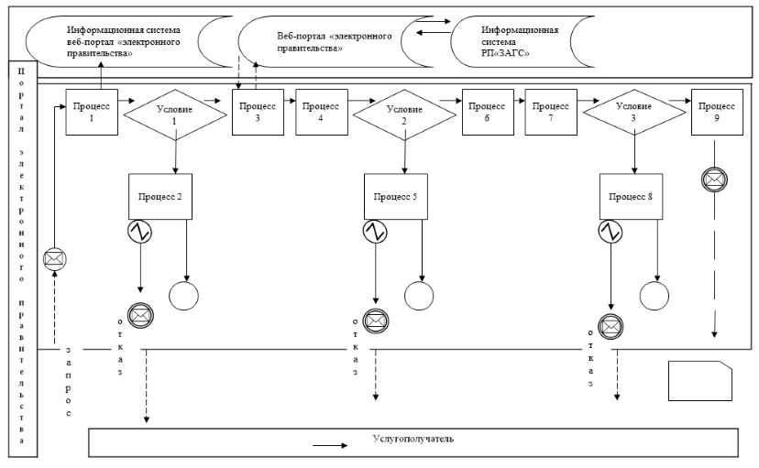

Условные обозначения:
Сообщение начальное
Сообщение промежуточное
Простое сообщение завершающее
Ошибка
Информационная система
Процесс
Условие
Поток управления
Поток сообщений
Электронный документ, предоставляемый конечному исполнителю
Приложение 2
к регламенту государственной
услуги
"Восстановление записей актов
гражданского состояния"
Справочник бизнес-процессов оказания государственной услуги
"Восстановление записей актов гражданского состояния"

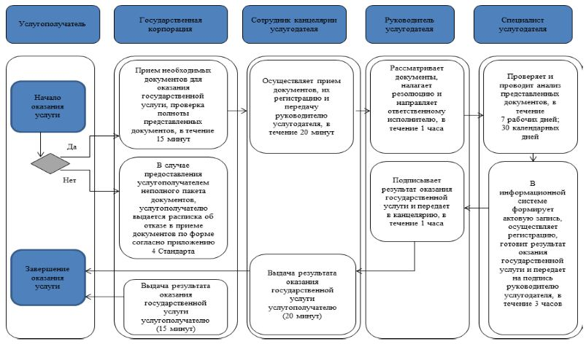

Условные обозначения:

Утвержден
постановлением акимата
города Алматы
23 ноября 2015 года
№ 4/646
Регламент государственной услуги
"Регистрация смерти в том числе внесение изменений, дополнений и исправлений
в записи актов гражданского состояния"
Сноска. Регламент в редакции постановления акимата города Алматы от 23.10.2019 № 4/587 (вводится в действие по истечении десяти календарных дней после дня его первого официального опубликования)
1. Общие положения
1. Государственная услуга "Регистрация смерти, в том числе внесение изменений, дополнений и исправлений в записи актов гражданского состояния" (далее – государственная услуга) оказывается акиматом города Алматы, через отделы регистрации актов гражданского состояния аппаратов акимов районов города Алматы (далее – услугодатель), на основании стандарта государственной услуги "Регистрация смерти, в том числе внесение изменений, дополнений и исправлений в записи актов гражданского состояния", утвержденного приказом Министра юстиции Республики Казахстан от 17 апреля 2015 года № 219 (далее – Стандарт).
Прием заявления и выдача результата оказания государственной услуги осуществляется на альтернативной основе через:
1) канцелярию услугодателя;
2) некоммерческое акционерное общество "Государственная корпорация "Правительство для граждан" (далее – Государственная корпорация);
3) веб-портал "электронного правительства" www.egov.kz (далее - портал).
2. Форма оказания государственной услуги – электронная/бумажная.
3. Результат оказания государственной услуги – свидетельство или справка о смерти, повторное свидетельство о смерти с внесенными изменениями, дополнениями и исправлениями либо мотивированный ответ об отказе в оказании государственной услуги на бумажном носителе при предъявлении документа, удостоверяющего личность, в случаях и по основаниям, предусмотренным пунктом 10 Стандарта.
На портале в "личный кабинет" услугополучателя направляется уведомление о назначении времени выдачи результата оказания государственной услуги в форме электронного документа, подписанного электронной цифровой подписью (далее – ЭЦП) уполномоченного лица услугодателя либо мотивированный ответ об отказе в оказании государственной услуги в форме электронного документа в случаях и по основаниям, предусмотренным пунктом 10 Стандарта.
Форма предоставления результата оказания государственной услуги: бумажная.
2. Описание порядка действий структурных подразделений (работников)
услугодателя в процессе оказания государственной услуги
4. Основанием для начала процедуры (действия) по оказанию государственной услуги является заявление согласно приложениям 1 или 2 к Стандарту, с приложением документов, указанные в пункте 9 Стандарта.
5. Содержание процедур (действий) процесса оказания государственной услуги и длительность его выполнения:
1) регистрация заявления сотрудником канцелярии услугодателя поступившее на портал или через Государственную корпорацию и передача его на рассмотрение руководителю услугодателя, в течение 20 (двадцати) минут;
2) рассмотрение заявления услугополучателя руководителем услугодателя, наложение резолюции (поручения и срока исполнения) и направление для рассмотрения ответственному исполнителю, в течение 30 (тридцати) минут;
3) рассмотрение ответственным исполнителем, проверка и анализ на предмет полноты представленных документов и их соответствия Кодексу Республики Казахстан "О браке (супружестве) и семье", а также иным нормативным правовым актам: в течение 3 (трех) часов – заявления о регистрации смерти; в течение 7 (семи) рабочих дней – заявления о внесении изменений, дополнений и исправлений в запись акта гражданского состояния;
4) формирование актовой записи ответственным исполнителем в информационной системе "Регистрационный пункт "Запись акта гражданского состояния" (далее – информационная система), осуществление регистрации и подготовка результата оказания государственной услуги, передача на подпись руководителю услугодателя, в течение 2 (двух) часов;
5) подписание руководителем услугодателя результата оказания государственной услуги и направление в канцелярию услугодателя, в течение 30 (тридцати) минут;
6) выдача канцелярией услугодателя результата оказания государственной услуги услугополучателю либо направление в Государственную корпорацию или в портал, не более 20 (двадцати) минут.
При необходимости дополнительной проверки документов, установленных пунктом 9 Стандарта, срок оказания услуги продлевается не более чем на 30 (тридцать) календарных дней, с уведомлением услугополучателя в течение 3 (трех) календарных дней с момента продления срока рассмотрения;
заявление о внесении изменений, дополнений и исправлений в запись акта гражданского состояния - 7 (семь) рабочих дней (день приема не входит в срок оказания государственной услуги), при необходимости запроса в другие государственные органы, срок оказания услуги продлевается не более чем на 30 (тридцать) календарных дней с уведомлением услугополучателя в течение 3 (трех) календарных дней.
6. Результаты процедуры (действия) по оказанию государственной услуги, которые служат основанием для начала выполнения следующей процедуры:
1) зарегистрированное заявление;
2) резолюция и направление для исполнения;
3) рассмотренные документы;
4) сформированная запись в информационной системе и заполненный результат оказания государственной услуги;
5) подписанный результат оказания государственной услуги;
6) выдача результата оказания государственной услуги услугополучателю или направление в Государственную корпорацию, в портал либо в канцелярию услугодателя.
3. Описание порядка взаимодействия структурных подразделений
(работников) услугодателя в процессе оказания государственной услуги
7. Перечень структурных подразделений (работников) услугодателя, которые участвуют в процессе оказания государственной услуги:
1) канцелярия услугодателя;
2) руководитель услугодателя;
3) ответственный исполнитель услугодателя.
8. В процессе предоставления государственной услуги осуществляется следующая последовательность процедур:
1) сотрудник канцелярии услугодателя принимает заявление и приложенные к нему документы, регистрирует их и передает на рассмотрение руководителю услугодателя, в течение 20 (двадцати) минут;
2) руководитель услугодателя рассматривает заявление, ставит резолюцию (поручение и срок исполнения) и направляет ответственному исполнителю, в течение 30 (тридцати) минут;
3) ответственный исполнитель проверяет и проводит анализ представленных документов на соответствие пункту 9 Стандарта, а также Кодексу Республики Казахстан "О браке (супружестве) и семье", при рассмотрении заявления о регистрации смерти – в течение 3 (трех) часов; при рассмотрении заявления о внесении изменений, дополнений и исправлений в запись акта гражданского состояния – в течение 7 (семи) рабочих дней;
4) после проверки и анализа представленных документов ответственный исполнитель в информационной системе формирует актовую запись, осуществляет регистрацию, готовит результат оказания государственной услуги и передает на подпись руководителю услугодателя в течение 2 (двух) часов;
5) руководитель услугодателя подписывает результат оказания государственной услуги и передает в канцелярию услугодателя в течение 30 (тридцати) минут;
6) сотрудник канцелярии услугодателя выдает результат государственной услуги услугополучателю, направляет в Государственную корпорацию или в портал в течение 20 (двадцати) минут.
4. Описание порядка взаимодействия с Государственной корпорацией
в процессе оказания государственной услуги
9. При приеме необходимых документов для оказания государственной услуги через Государственную корпорацию, работником Государственной корпорации проверяется полнота представленных документов. Услугополучателю выдается расписка о приеме соответствующих документов, не более 15 (пятнадцати) минут.
В случае предоставления услугополучателем неполного пакета документов согласно перечню, предусмотренному пунктом 9 Стандарта, работник Государственной корпорации отказывает в приеме заявления и выдает расписку об отказе в приеме документов по форме согласно приложению 3 к Стандарту.
Принятые документы направляются услугодателю в течение 1 (одного) рабочего дня.
Услугодатель рассматривает документы на предмет полноты и соответствия законодательству, готовит результат оказания государственной услуги и направляет их в Государственную корпорацию, при рассмотрении заявления о регистрации смерти – в течение 3 (трех) часов, при рассмотрении заявления о внесении изменений, дополнений и исправлений в запись акта гражданского состояния – в течение 7 (семи) рабочих дней.
Выдача результата государственной услуги осуществляется в Государственную корпорацию на основании расписки, при предъявлении удостоверения личности услугополучателя (либо его представителя по нотариально заверенной доверенности).
10. Порядок обращения и последовательности процедур (действий) при оказании государственной услуги через портал приведены в приложении 1 к настоящему регламенту:
1) услугополучатель осуществляет регистрацию на портале с помощью своего регистрационного свидетельства электронной цифровой подписи или использования одноразового пароля, в случае регистрации и подключения абонентского номера услугополучателя, предоставленного оператором сотовой связи, к учетной записи портала;
2) процесс 1 – прикрепление в интернет-браузер компьютера услугополучателя регистрационного свидетельства электронно-цифровой подписи, процесс ввода услугополучателем пароля (процесс авторизации) на портале для получения государственной услуги;
3) условие 1 – проверка на портале подлинности данных о зарегистрированном услугополучателе через логин, индивидуальный идентификационный номер и пароль;
4) процесс 2 – формирование в портале сообщения об отказе в авторизации в связи с имеющимися нарушениями в данных услугополучателя;
5) процесс 3 – выбор услугополучателем услуги на портале, вывод на экран формы запроса для оказания услуги и заполнение услугополучателем формы (ввод данных) с учетом ее структуры и форматных требований, прикреплением к форме запроса необходимых документов в электронном виде;
6) процесс 4 – выбор услугополучателем регистрационного свидетельства электронно-цифровой подписи для удостоверения (подписания) запроса;
7) условие 2 – проверка на портале срока действия регистрационного свидетельства электронно-цифровой подписи и отсутствия в списке отозванных (аннулированных) регистрационных свидетельств, а также соответствия идентификационных данных между Индивидуальным идентификационным номером, указанным в запросе, и Индивидуальным идентификационным номером, указанным в регистрационном свидетельстве электронно-цифровой подписи;
8) процесс 5 – формирование сообщения об отказе в запрашиваемой услуге в связи с не подтверждением подлинности электронно-цифровой подписи услугополучателя;
9) процесс 6 – удостоверение (подписание) посредством электронно-цифровой подписи услугополучателя заполненной формы (введенных данных) запроса на оказание услуги;
10) процесс 7 – регистрация электронного документа (запроса услугополучателя) в информационной системе;
11) условие 3 – проверка услугодателем соответствия представленных документов услугополучателя пункту 9 Стандарта и законодательству Республики Казахстан;
12) процесс 8 – формирование сообщения об отказе в запрашиваемой услуге в связи с неполным пакетом документов или несоответствия их законодательству Республики Казахстан;
13) процесс 9 – получение услугополучателем уведомления о дате и месте получения результата оказания государственной услуги, подписанный электронно-цифровой подписью уполномоченного лица услугодателя.
Диаграмма функционального взаимодействия информационных систем, в процессе оказания услуг приведена в приложении 1 к настоящему регламенту.
Подробное описание последовательности процедур (действий), взаимодействия структурных подразделений (работников) услугодателя в процессе оказания государственной услуги, а также описание порядка взаимодействия с иными услугодателями и (или) Государственной корпорацией и порядка использования информационных систем в процессе оказания государственной услуги отражается в справочнике бизнес-процессов оказания государственной услуги согласно приложению 2 к настоящему регламенту.
Приложение 1
к регламенту государственной
услуги
"Регистрация смерти в том
числе внесение изменений,
дополнений и исправлений
в записи актов гражданского
состояния"
Диаграмма функционального взаимодействия при оказании государственной
услуги "Регистрация смерти в том числе внесение изменений, дополнений
и исправлений в записи актов гражданского состояния" через портал

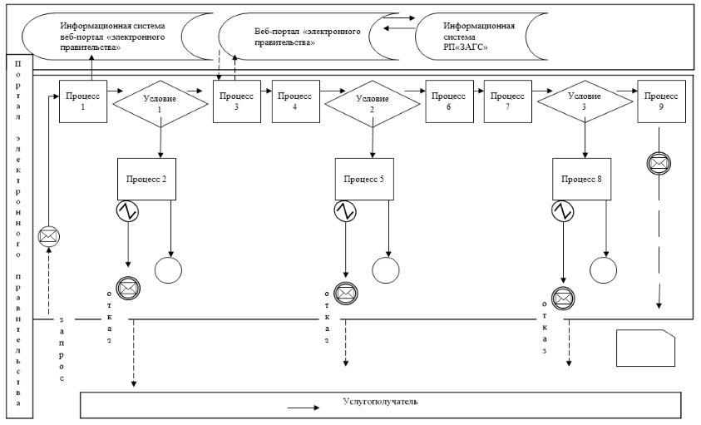

Условные обозначения:
Сообщение начальное
Сообщение промежуточное
Простое сообщение завершающее
Ошибка
Информационная система
Процесс
Условие
Поток управления
Поток сообщений
Электронный документ, предоставляемый конечному исполнителю
Приложение 2
к регламенту государственной
услуги "Регистрация смерти,
в том числе внесение изменений,
дополнений и
исправлений в записи актов
гражданского состояния"
Справочник бизнес-процессов оказания государственной услуги
"Регистрация смерти, в том числе внесение изменений, дополнений и
исправлений в записи актов гражданского состояния"

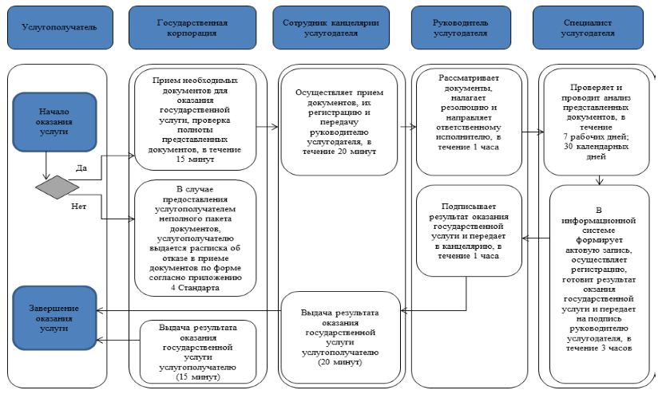

Условные обозначения:

Утвержден
постановлением акимата
города Алматы
23 ноября 2015 года
№ 4/646
Регламент государственной услуги
"Регистрация усыновления (удочерения), в том числе внесение изменений,
дополнений и исправлений в записи актов гражданского состояния"
Сноска. Регламент – в редакции постановления акимата города Алматы от 08.01.2018 № 1/5 (вводится в действие по истечении десяти календарных дней после дня его первого официального опубликования).
1. Общие положения
1. Государственная услуга "Регистрация усыновления (удочерения), в том числе внесение изменений, дополнений и исправлений в записи актов гражданского состояния" (далее – государственная услуга) оказывается акиматом города Алматы через отделы регистрации актов гражданского состояния аппаратов акимов районов города Алматы (далее – услугодатель).
Прием заявления и выдача результата оказания государственной услуги осуществляется через канцелярию услугодателя.
Государственная услуга предоставляется на основании стандарта государственной услуги "Регистрация усыновления (удочерения), в том числе внесение изменений, дополнений и исправлений в записи актов гражданского состояния", утвержденного приказом Министра юстиции Республики Казахстан от 17 апреля 2015 года № 219 (далее – Стандарт).
2. Форма оказания государственной услуги: бумажная.
3. Результат оказания государственной услуги: свидетельство об усыновлении (удочерении) и о рождении ребенка, повторное свидетельство об усыновлении (удочерении) с внесенными изменениями, дополнениями и исправлениями, либо мотивированный ответ об отказе в оказании государственной услуги на бумажном носителе при предъявлении документа, удостоверяющего личность, в случаях и по основаниям, предусмотренным стандартом государственной услуги.
Форма предоставления результата оказания государственной услуги: бумажная.
Государственная услуга оказывается физическим лицам (далее – услугополучатель) платно/бесплатно в соответствии с пунктом 7 Стандарта.
2. Описание порядка действий структурных подразделений (работников) услугодателя в процессе оказания государственной услуги
4. Основанием для начала процедуры (действия) по оказанию государственной услуги является заявление согласно приложениям 1 или 2 к Стандарту, с приложением документов, указанные в пункте 9 Стандарта.
5. Содержание процедур (действий) процесса оказания государственной услуги:
1) регистрация заявления сотрудником канцелярии услугодателя и передача его на рассмотрение руководителю услугодателя, в течение 20 (двадцати) минут;
2) рассмотрение заявления услугополучателя руководителем услугодателя, наложение резолюции (поручения и срока исполнения) и направление для рассмотрения ответственному исполнителю, в течение 1 (одного) часа;
3) рассмотрение ответственным исполнителем, проверка и анализ на предмет полноты представленных документов и их соответствия Кодексу Республики Казахстан "О браке (супружестве) и семье", а также иным нормативным правовым актам, в течение: 3 (трех) часов; заявление о внесении изменений, дополнений и исправлений в запись акта гражданского состояния – 7 (семи) рабочих дней, при необходимости запроса в другие государственные органы, срок оказания услуги продлевается не более чем на 30 (тридцать) календарных дней с уведомлением услугополучателя в течение 3 (трех) календарных дней;
4) формирование актовой записи ответственным исполнителем в информационной системе "Регистрационный пункт "Запись акта гражданского состояния" (далее – информационная система), осуществление регистрации и подготовка результата оказания государственной услуги, передача на подпись руководителю услугодателя, в течение 2 (двух) часов;
5) подписание руководителем услугодателя результата оказания государственной услуги и направление в канцелярию услугодателя, в течение 1 (одного) часа;
6) выдача канцелярией услугодателя результата оказания государственной услуги услугополучателю, в течение 20 (двадцати) минут.
6. Результаты процедуры (действия) по оказанию государственной услуги, который служит основанием для начала выполнения следующей процедуры:
1) зарегистрированное заявление;
2) резолюция и направление для исполнения;
3) рассмотренные документы;
4) сформированная запись в информационной системе и заполненный результат оказания государственной услуги;
5) подписанный результат оказания государственной услуги;
6) выдача результата оказания государственной услуги услугополучателю или направление в услугодателю.
3. Описание порядка взаимодействия структурных подразделений (работников) услугодателя в процессе оказания государственной услуги
7. Перечень структурных подразделений (работников) услугодателя, которые участвуют в процессе оказания государственной услуги:
1) канцелярия услугодателя;
2) руководитель услугодателя;
3) ответственный исполнитель услугодателя.
8. В процессе предоставлении государственной услуги осуществляется следующая последовательность процедур:
1) сотрудник канцелярии услугодателя принимает заявление и приложенные к нему документы, регистрирует их и передает на рассмотрение руководителю услугодателя, в течение 20 (двадцати) минут;
2) руководитель услугодателя рассматривает заявление, ставит резолюцию (поручение и срок исполнения) и направляет ответственному исполнителю, в течение 1 (одного) часа;
3) ответственный исполнитель проверяет и проводит анализ представленных документов на соответствие пункту 9 Стандарта, а также Кодексу Республики Казахстан "О браке (супружестве) и семье" в течение: 3 (трех) часов; заявление о внесении изменений, дополнений и исправлений в запись акта гражданского состояния – 7 (семи) рабочих дней, при необходимости запроса в другие государственные органы, срок оказания услуги продлевается не более чем на 30 (тридцать) календарных дней с уведомлением услугополучателя в течение 3 (трех) календарных дней;
4) после проверки и анализа представленных документов ответственный исполнитель в информационной системе формирует актовую запись, осуществляет регистрацию, готовит результат оказания государственной услуги и передает на подпись руководителю услугодателя в течение 2 (двух) часов;
5) руководитель услугодателя подписывает результат оказания государственной услуги и передает в канцелярию услугодателя в течение 1 (одного) часа;
6) сотрудник канцелярии услугодателя выдает результат государственной услуги услугополучателю, в течение 20 минут.
Подробное описание последовательности процедур (действий), взаимодействия структурных подразделений (работников) услугодателя в процессе оказания государственной услуги отражается в справочнике бизнес-процессов оказания государственной услуги согласно приложению 1 к настоящему регламенту.
Приложение 1 к регламенту государственной услуги "Регистрация усыновления (удочерения), в том числе внесение изменений, дополнений и исправлений в записи актов гражданского состояния"
Справочник бизнес-процессов оказания государственной услуги "Регистрация усыновления (удочерения), в том числе внесение изменений, дополнений и исправлений в записи актов гражданского состояния"

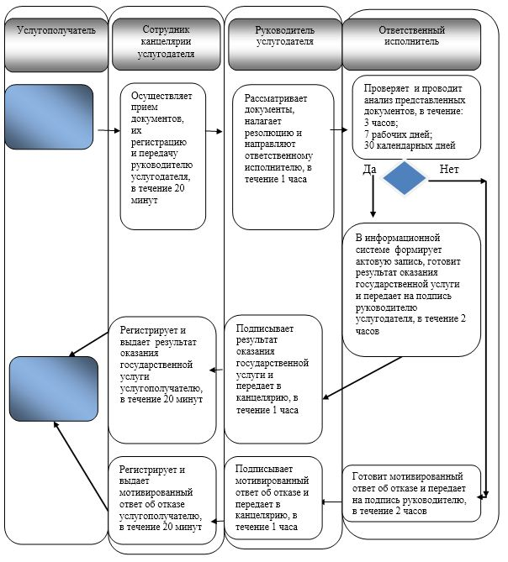

Условные обозначения:

Утвержден
постановлением акимата
города Алматы
23 ноября 2015 года
№ 4/646
Регламент государственной услуги
"Регистрация расторжения брака (супружества), в том числе внесение изменений,
дополнений и исправлений в записи актов гражданского состояния"
Сноска. Регламент – в редакции постановления акимата города Алматы от 08.01.2018 № 1/5 (вводится в действие по истечении десяти календарных дней после дня его первого официального опубликования).
1. Общие положения
1. Государственная услуга "Регистрация расторжения брака (супружества), в том числе внесение изменений, дополнений и исправлений в записи актов гражданского состояния" (далее – государственная услуга) оказывается акиматом города Алматы через отделы регистрации актов гражданского состояния аппаратов акимов районов города Алматы (далее – услугодатель).
Прием заявления и выдача результата оказания государственной услуги осуществляется на альтернативной основе через:
1) канцелярию услугодателя;
2) некоммерческое акционерное общество "Государственная корпорация "Правительство для граждан" (далее – Государственная корпорация);
3) веб-портал "электронного правительства": www.egov.kz (далее – портал).
Государственная услуга предоставляется на основании стандарта государственной услуги "Регистрация расторжения брака (супружества), в том числе внесение изменений, дополнений и исправлений в записи актов гражданского состояния", утвержденного приказом Министра юстиции Республики Казахстан от 17 апреля 2015 года № 219 (далее – Стандарт).
2. Форма оказания государственной услуги: электронная/бумажная.
3. Результат оказания государственной услуги: свидетельство о государственной регистрации расторжения брака (супружества), повторное свидетельство о расторжении брака (супружества) с внесенными изменениями, дополнениями и исправлениями, либо мотивированный ответ об отказе в оказании государственной услуги на бумажном носителе при предъявлении документа, удостоверяющего личность, в случаях и по основаниям, предусмотренным стандартом государственной услуги.
На портале в "личный кабинет" услугополучателя направляется уведомление о приеме электронного заявления и назначения даты регистрации расторжения брака (супружества) в форме электронного документа, удостоверенного электронно-цифровой подписью уполномоченного лица услугодателя, либо мотивированный ответ об отказе в оказании государственной услуги в форме электронного документа в случаях и по основаниям, предусмотренным стандартом государственной услуги.
Форма предоставления результата оказания государственной услуги: бумажная.
Государственная услуга оказывается физическим лицам (далее – услугополучатель) платно в соответствии пунктом 7 Стандарта.
2. Описание порядка действий структурных подразделений (работников)услугодателя в процессе оказания государственной услуги
4. Основанием для начала процедуры (действия) по оказанию государственной услуги является заявление согласно приложениям 1 – 4 к Стандарту, с приложением документов, указанных в пункте 9 Стандарта.
5. Содержание процедур (действий) процесса оказания государственной услуги:
1) регистрация заявления сотрудником канцелярии услугодателя и передача его на рассмотрение руководителю услугодателя, в течение 20 (двадцати) минут;
2) рассмотрение заявления услугополучателя руководителем услугодателя, наложение резолюции (поручения и срока исполнения) и направление для рассмотрения ответственному исполнителю, в течение 1 (одного) часа;
3) рассмотрение ответственным исполнителем, проверка и анализ на предмет полноты представленных документов и их соответствия Кодексу Республики Казахстан "О браке (супружестве) и семье", а также иным нормативным правовым актам: заявление о государственной регистрации расторжения брака (супружества) на основании вступившего в законную силу решения суда, о расторжении брака в течение 1 (одного) рабочего дня (при необходимости направления заявления о регистрации расторжения брака на основании вступившего в законную силу решения суда по месту его вынесения в другую территориальную единицу – 30 (тридцать) календарных дней);
4) заявление о государственной регистрации расторжения брака (супружества) на основании: вступившего в законную силу решения суда о признании супруга безвестно отсутствующим, либо недееспособным, также приговора суда об осуждении супруга за совершение преступления к лишению свободы на срок не менее трех лет – 45 (сорок пять) календарных дней, с уведомлением в срок 1 (одна) неделя со дня поступления заявления супруга, находящегося в заключении, либо опекуна недееспособного супруга или опекуна над имуществом признанного безвестно отсутствующего супруга;
5) заявление о государственной регистрации расторжения брака (супружества) по взаимному согласию супругов, не имеющих несовершеннолетних детей, оказывается, по истечении месячного срока со дня подачи заявления; заявления о внесении изменений, дополнений и исправлений в запись акта гражданского состояния – 7 (семи) рабочих дней.
6) при необходимости дополнительной проверки документов, установленных пунктом 9 настоящего стандарта государственной услуги, срок оказания услуги продлевается не более чем на 30 (тридцать) календарных дней, с уведомлением услугополучателя в течение 3 (трех) календарных дней с момента продления срока рассмотрения;
7) формирование актовой записи ответственным исполнителем в информационной системе "Регистрационный пункт "Запись акта гражданского состояния"(далее – информационная система), осуществление регистрации и подготовка результата оказания государственной услуги, передача на подпись руководителю услугодателя, в течение 3 (трех) часов;
8) подписание руководителем услугодателя результата оказания государственной услуги и направление в канцелярию услугодателя, в течение 1 (одного) часа;
9) выдача канцелярией услугодателя результата оказания государственной услуги услугополучателю либо направление в Государственную корпорацию, в течение 20 (двадцати) минут.
6. Результаты процедуры (действия) по оказанию государственной услуги, которые служат основанием для начала выполнения следующей процедуры:
1) зарегистрированное заявление;
2) резолюция и направление для исполнения;
3) рассмотренные документы;
4) сформированная запись в информационной системе и заполненный результат оказания государственной услуги;
5) подписанный результат оказания государственной услуги;
6) выдача результата оказания государственной услуги услугополучателю или направление в Государственную корпорацию либо канцелярию услугодателя.
3. Описание порядка взаимодействия структурных подразделений (работников) услугодателя в процессе оказания государственной услуги
7. Перечень структурных подразделений (работников) услугодателя, которые участвуют в процессе оказания государственной услуги:
1) канцелярия услугодателя;
2) руководитель услугодателя;
3) ответственный исполнитель услугодателя.
8. В процессе предоставления государственной услуги осуществляется следующая последовательность процедур:
1) сотрудник канцелярии услугодателя принимает заявление и приложенные к нему документы, регистрирует их и передает на рассмотрение руководителю услугодателя, в течение 20 (двадцати) минут.
2) руководитель услугодателя рассматривает заявление, ставит резолюцию (поручение и срок исполнения) и направляет ответственному исполнителю, в течение 2 (двух) часов;
3) ответственный исполнитель проверяет и проводит анализ представленных документов на соответствие пункту 9 Стандарта, а также Кодексу Республики Казахстан "О браке (супружестве) и семье";
4) после проверки и анализа представленных документов ответственный исполнитель в информационной системе формирует актовую запись, осуществляет регистрацию, готовит результат оказания государственной услуги и передает на подпись руководителю услугодателя в течение 3 (трех) часов;
5) руководитель услугодателя подписывает результат оказания государственной услуги и передает в канцелярию услугодателя в течение 1 (одного) часа;
6) сотрудник канцелярии услугодателя выдает результат государственной услуги услугополучателю, либо работнику Государственной корпорации, в течение 20 минут.
4. Описание порядка взаимодействия с Государственной корпорации и (или) иными услугодателями, а также порядка использования информационных систем в процессе оказания государственной услуги
9. При приеме необходимых документов для оказания государственной услуги через Государственную корпорацию, работником Государственной корпорации проверяется полнота представленных документов. Услугополучателю выдается расписка о приеме соответствующих документов, не более 15 (пятнадцати) минут.
В случае предоставления услугополучателем неполного пакета документов согласно перечню, предусмотренному пунктом 9 Стандарта, работник Государственной корпорации отказывает в приеме заявления и выдает расписку об отказе в приеме документов по форме согласно приложению 5 к Стандарту.
Принятые документы направляются услугодателю в течение 1 (одного) рабочего дня.
Услугодатель рассматривает документы на предмет полноты и соответствия законодательству, готовит результат оказания государственной услуги и направляет их в Государственную корпорацию.
Выдача результата государственной услуги осуществляется в Государственной корпорации на основании расписки, при предъявлении удостоверения личности услугополучателя (либо его представителя по нотариально заверенной доверенности).
10. Порядок обращения и последовательности процедур (действий) при оказании государственной услуги через портал приведены в приложении 1 к настоящему регламенту:
1) услугополучатель осуществляет регистрацию на портале с помощью своего регистрационного свидетельства электронной цифровой подписи или использования одноразового пароля, в случае регистрации и подключения абонентского номера услугополучателя, предоставленного оператором сотовой связи к учетной записи портала;
2) процесс 1 – прикрепление в интернет-браузер компьютера услугополучателя регистрационного свидетельства электронно-цифровой подписи, процесс ввода услугополучателем пароля (процесс авторизации) на портале для получения государственной услуги;
3) условие 1 – проверка на портале подлинности данных о зарегистрированном услугополучателе через логин, индивидуальный идентификационный номер и пароль;
4) процесс 2 – формирование в портале сообщения об отказе в авторизации в связи с имеющимися нарушениями в данных услугополучателя;
5) процесс 3 – выбор услугополучателем услуги в портале, вывод на экран формы запроса для оказания услуги и заполнение услугополучателем формы (ввод данных) с учетом ее структуры и форматных требований, прикреплением к форме запроса необходимых документов в электронном виде;
6) процесс 4 – выбор услугополучателем регистрационного свидетельства электронно-цифровой подписи для удостоверения (подписания) запроса;
7) условие 2 – проверка на портале срока действия регистрационного свидетельства электронно-цифровой подписи и отсутствия в списке отозванных (аннулированных) регистрационных свидетельств, а также соответствия идентификационных данных между Индивидуальным идентификационным номером, указанным в запросе, и Индивидуальным идентификационным номером, указанным в регистрационном свидетельстве электронно-цифровой подписи;
8) процесс 5 – формирование сообщения об отказе в запрашиваемой услуге в связи с не подтверждением подлинности электронно-цифровой подписи услугополучателя;
9) процесс 6 – удостоверение (подписание) посредством электронно-цифровой подписи услугополучателя заполненной формы (введенных данных) запроса на оказание услуги;
10) процесс 7 – регистрация электронного документа (запроса услугополучателя) в информационной системе;
11) условие 3 – проверка услугодателем соответствия представленных документов услугополучателя пункту 9 Стандарта и законодательству Республики Казахстан;
12) процесс 8 – формирование сообщения об отказе в запрашиваемой услуге в связи с неполным пакетом документов или несоответствия их законодательству Республики Казахстан;
13) процесс 9 – получение услугополучателем уведомления о дате и месте получения результата оказания государственной услуги, подписанный электронно-цифровой подписью уполномоченного лица услугодателя.
Диаграмма функционального взаимодействия информационных систем в процессе оказания услуг приведена в приложении 1 к настоящему регламенту.
Подробное описание последовательности процедур (действий), взаимодействия структурных подразделений (работников) услугодателя в процессе оказания государственной услуги, а также описание порядка взаимодействия с иными услугодателями и (или) Государственной корпорацией и порядка использования информационных систем в процессе оказания государственной услуги отражается в справочнике бизнес-процессов оказания государственной услуги согласно приложению 2 к настоящему регламенту.
Приложение 1к Регламенту государственной услуги "Регистрация расторжения брака (супружества), в том числе внесение изменений, дополнений и исправлений в записи актов гражданского состояния"
Диаграмма функционального взаимодействия при оказании государственной услуги через портал

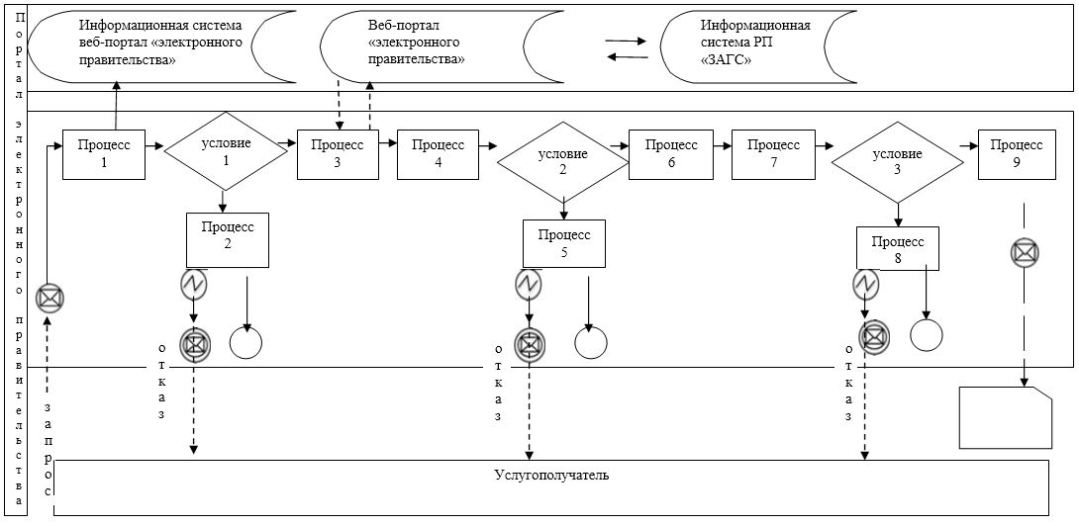

Условные обозначения:

Приложение 2 к регламенту государственной услуги "Регистрация расторжения брака (супружества), в том числе внесение изменений, дополнений и исправлений в записи актов гражданского состояния"
Справочник бизнес-процессов оказания государственной услуги "Регистрация расторжения брака (супружества), в том числе внесение изменений, дополнений и исправлений в записи актов гражданского состояния"
1) Через услугодателя:

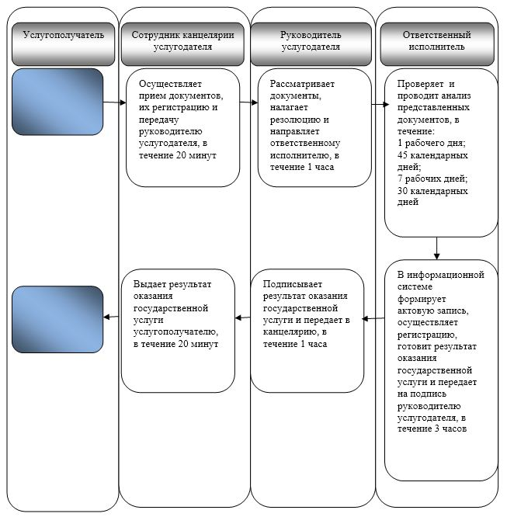

2) Через Государственную корпорацию:

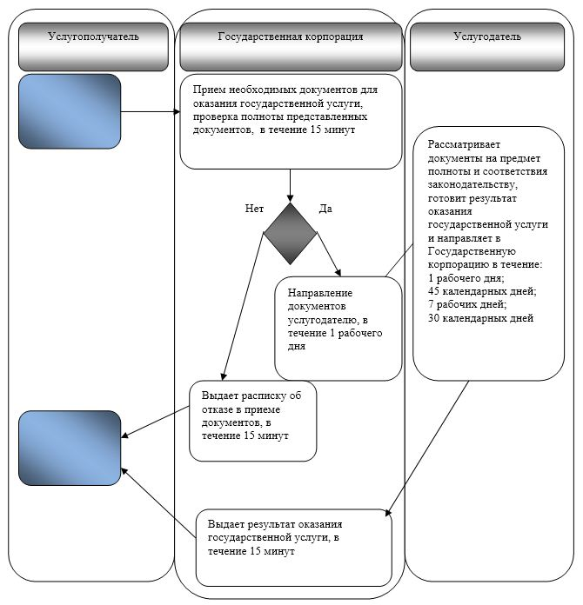

3) Через портал:

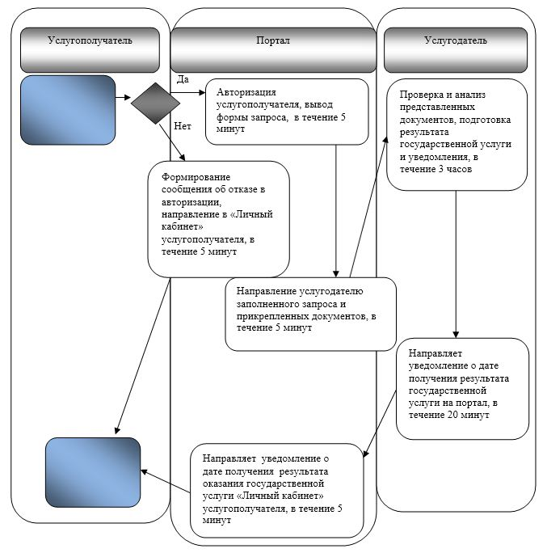

Условные обозначения:

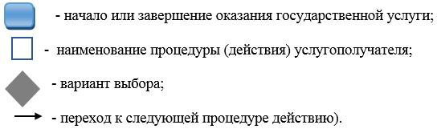

Утвержден
постановлением акимата
города Алматы
23 ноября 2015 года
№ 4/646
Регламент государственной услуги
"Аннулирование записей актов гражданского состояния"
Сноска. Регламент в редакции постановления акимата города Алматы от 23.10.2019 № 4/587 (вводится в действие по истечении десяти календарных дней после дня его первого официального опубликования)
1. Общие положения
1. Государственная услуга "Аннулирование записей актов гражданского состояния" (далее – государственная услуга) оказывается акиматом города Алматы через отделы регистрации актов гражданского состояния аппаратов акимов районов города Алматы (далее – услугодатель) на основании стандарта государственной услуги "Аннулирование записей актов гражданского состояния", утвержденного приказом Министра юстиции Республики Казахстан от 17 апреля 2015 года № 219 (далее – Стандарт).
Прием заявления и выдача результата оказания государственной услуги осуществляется на альтернативной основе через:
1) канцелярию услугодателя;
2) некоммерческое акционерное общество "Государственная корпорация "Правительство для граждан" (далее – Государственная корпорация);
3) веб-портал "электронного правительства" www.egov.kz (далее - портал).
2. Форма оказания государственной услуги: электронная/бумажная.
3. Результат оказания государственной услуги:
при аннулировании записи акта гражданского состояния по заявлению заинтересованных лиц, а также на основании решения суда – ответ регистрирующего органа об аннулировании записи акта гражданского состояния;
при аннулировании актовых записей об установлении отцовства, усыновлении (удочерении) (c восстановлением первично сформированного индивидуально идентификационного номера), о перемене имени, фамилии и отчества - повторное свидетельство о рождении с первоначальными данными, при необходимости справка о рождении;
при аннулировании актовой записи о расторжении брака - свидетельство о заключении соответствующего брака;
либо мотивированный ответ об отказе в оказании государственной услуги на бумажном носителе при предъявлении документа, удостоверяющего личность, в случаях и по основаниям, предусмотренным пунктом 10 Стандарта.
На портале в "личный кабинет" услугополучателя направляется уведомление о приеме электронного заявления и назначении даты аннулирования записи акта гражданского состояния в форме электронного документа, удостоверенного электронно цифровой подписью (далее – ЭЦП) уполномоченного лица услугодателя либо мотивированный ответ об отказе в оказании государственной услуги в форме электронного документа в случаях и по основаниям, предусмотренным пунктом 10 Стандарта.
Форма предоставления результата оказания государственной услуги: бумажная.
2. Описание порядка действий структурных подразделений (работников)
услугодателя в процессе оказания государственной услуги
4. Основанием для начала процедуры (действия) по оказанию государственной услуги является представление услугополучателем (либо уполномоченным представителем) документов, указанных в пункте 9 Стандарта.
5. Содержание процедур (действий) процесса оказания государственной услуги и длительность его выполнения:
1) регистрация заявления сотрудником канцелярии услугодателя поступившее на портал или через Государственную корпорацию и передача его на рассмотрение руководителю услугодателя, в течение 15 (пятнадцать) минут;
2) рассмотрение заявления услугополучателя руководителем услугодателя, наложение резолюции (поручения и срока исполнения) и направление для рассмотрения ответственному исполнителю, в течение 15 (пятнадцать) минут;
3) ответственный исполнитель услугодателя формирует актовую запись в информационной системе "Регистрационный пункт "Запись акта гражданского состояния", осуществляет регистрацию и подготовку результата оказания государственной услуги, передает на подпись руководителю:
по заявлению заинтересованных лиц или на основании решения суда – в течении 2 (двух) рабочих дней (день приема не входит в срок оказания государственной услуги), при необходимости запроса в другие государственные органы и проведения дополнительного изучения или проверки срок рассмотрения продлевается не более чем на 30 (тридцать) календарных дней, о чем сообщается услугополучателю в течение 3 (трех) календарных дней с момента продления срока рассмотрения;
на портале – получение уведомления о назначении даты аннулирования записи актов гражданского состояния – 1 (один) рабочий день;
4) руководитель услугодателя подписывает результат оказания государственной услуги и направляет ответственному исполнителю услугодателя – 10 (десять) минут;
5) ответственный исполнитель услугодателя выдает результат оказания государственной услуги услугополучателю или передает работнику Государственной корпорации – 15 (пятнадцать) минут.
6. Результаты процедуры (действия) по оказанию государственной услуги, которые служат основанием для начала выполнения следующей процедуры (действия):
1) регистрация заявления;
2) виза руководителя услугодателя;
3) проект результата оказания государственной услуги;
4) подписание руководителем услугодателя результата оказания государственной услуги;
5) выдача результата оказания государственной услуги услугополучателю.
3. Описание порядка взаимодействия структурных подразделений
(работников) услугодателя в процессе оказания государственной услуги
7. Перечень структурных подразделений услугодателя, участвующих в процессе оказания государственной услуги:
работник услугодателя;
руководитель услугодателя;
ответственный исполнитель услугодателя.
8. Описание последовательности процедур (действий) между структурными подразделениями (работниками) услугодателя:
1) работник услугодателя принимает у услугополучателя, либо работника Государственной корпорации документы, регистрирует заявление и передает руководителю услугодателя - 15 (пятнадцать) минут;
2) руководитель услугодателя ознакамливается с документами, определяет ответственного исполнителя услугодателя, налагает соответствующую визу и передает пакет документов ответственному исполнителю услугодателя - 15 (пятнадцать) минут;
3) ответственный исполнитель услугодателя изучает пакет документов услугополучателя и оформляет проект результата оказания государственной услуги и передает руководителю услугодателя:
по заявлению заинтересованных лиц или на основании решения суда – в течении 2 (двух) рабочих дней (день приема не входит в срок оказания государственной услуги), при необходимости запроса в другие государственные органы и проведения дополнительного изучения или проверки срок рассмотрения продлевается не более чем на 30 (тридцать) календарных дней, о чем сообщается услугополучателю в течение 3 (трех) календарных дней с момента продления срока рассмотрения;
на портале – получение уведомления о назначении даты аннулирования записи актов гражданского состояния – 1 (один) рабочий день;
4) руководитель услугодателя подписывает результат оказания государственной услуги и направляет ответственному исполнителю услугодателя – 10 (десять) минут;
5) ответственный исполнитель услугодателя выдает результат оказания государственной услуги услугополучателю или передает работнику Государственной корпорации – 15 (пятнадцать) минут.
4. Описание порядка взаимодействия с Государственной корпорацией и (или)
иными услугодателями, а также порядка использования информационных
систем в процессе оказания государственной услуги
9. При приеме необходимых документов для оказания государственной услуги через Государственную корпорацию, работником Государственной корпорации проверяется полнота представленных документов. Услугополучателю выдается расписка о приеме соответствующих документов, не более 15 (пятнадцать) минут.
В случае предоставления услугополучателем неполного пакета документов согласно перечню, предусмотренному пунктом 9 Стандарта, работник Государственной корпорации отказывает в приеме заявления и выдает расписку об отказе в приеме документов по форме согласно приложению 3 к Стандарту.
Принятые документы направляются услугодателю в течение 1 (одного) рабочего дня.
Услугодатель рассматривает документы на предмет полноты и соответствия законодательству, готовит результат оказания государственной услуги и направляет его в Государственную корпорацию по заявлению заинтересованных лиц или на основании решения суда - 3 (трех) рабочих дня (день приема не входит в срок оказания государственной услуги);
Выдача результата государственной услуги осуществляется в Государственной корпорации на основании расписки, при предъявлении удостоверения личности услугополучателя (либо его представителя по нотариально заверенной доверенности), длительность процедуры – 15 (пятнадцать) минут.
10. Порядок обращения и последовательности процедур (действий) при оказании государственной услуги через портал приведены в приложении 1 к настоящему регламенту:
1) услугополучатель осуществляет регистрацию на портале с помощью своего регистрационного свидетельства электронной цифровой подписи или использования одноразового пароля, в случае регистрации и подключения абонентского номера услугополучателя, предоставленного оператором сотовой связи, к учетной записи портала;
2) процесс 1 – прикрепление в интернет-браузер компьютера услугополучателя регистрационного свидетельства электронно-цифровой подписи, процесс ввода услугополучателем пароля (процесс авторизации) на портале для получения государственной услуги;
3) условие 1 – проверка на портале подлинности данных о зарегистрированном услугополучателе через логин, индивидуальный идентификационный номер и пароль;
4) процесс 2 – формирование в портале сообщения об отказе в авторизации в связи с имеющимися нарушениями в данных услугополучателя;
5) процесс 3 – выбор услугополучателем услуги на портале, вывод на экран формы запроса для оказания услуги и заполнение услугополучателем формы (ввод данных) с учетом ее структуры и форматных требований, прикреплением к форме запроса необходимых документов в электронном виде;
6) процесс 4 – выбор услугополучателем регистрационного свидетельства электронно-цифровой подписи для удостоверения (подписания) запроса;
7) условие 2 – проверка на портале срока действия регистрационного свидетельства электронно-цифровой подписи и отсутствия в списке отозванных (аннулированных) регистрационных свидетельств, а также соответствия идентификационных данных между Индивидуальным идентификационным номером, указанным в запросе, и Индивидуальным идентификационным номером, указанным в регистрационном свидетельстве электронно-цифровой подписи;
8) процесс 5 – формирование сообщения об отказе в запрашиваемой услуге в связи с не подтверждением подлинности электронно-цифровой подписи услугополучателя;
9) процесс 6 – удостоверение (подписание) посредством электронно-цифровой подписи услугополучателя заполненной формы (введенных данных) запроса на оказание услуги;
10) процесс 7 – регистрация электронного документа (запроса услугополучателя) в информационной системе;
11) условие 3 – проверка услугодателем соответствия представленных документов услугополучателя пункту 9 Стандарта и законодательству Республики Казахстан;
12) процесс 8 – формирование сообщения об отказе в запрашиваемой услуге в связи с неполным пакетом документов или несоответствия их законодательству Республики Казахстан;
13) процесс 9 – получение услугополучателем уведомления о дате и месте получения результата оказания государственной услуги, подписанный электронно-цифровой подписью уполномоченного лица услугодателя.
Диаграмма функционального взаимодействия информационных систем, в процессе оказания услуг приведена в приложении 1 к настоящему регламенту.
Подробное описание последовательности процедур (действий), взаимодействия структурных подразделений (работников) услугодателя в процессе оказания государственной услуги, а также описание порядка взаимодействия с иными услугодателями и (или) Государственной корпорацией и порядка использования информационных систем в процессе оказания государственной услуги отражается в справочнике бизнес-процессов оказания государственной услуги согласно приложению 2 к настоящему регламенту.
Приложение 1
к регламенту государственной
услуги
"Аннулирование записей актов
гражданского состояния"
Диаграмма функционального взаимодействия при оказании государственной услуги
"Аннулирование записей актов гражданского состояния" через портал

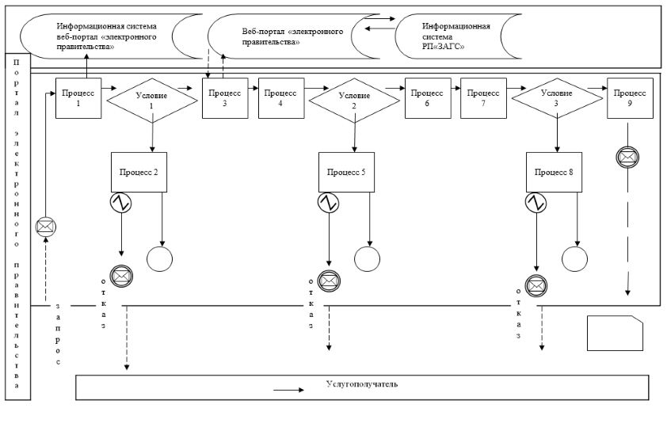

Условные обозначения:
Сообщение начальное
Сообщение промежуточное
Простое сообщение завершающее
Ошибка
Информационная система
Процесс
Условие
Поток управления
Поток сообщений
Электронный документ, предоставляемый конечному исполнителю
Приложение 2
к регламенту государственной
услуги "Аннулирование записей
актов гражданского состояния"
Справочник бизнес-процессов оказания государственной услуги
"Аннулирование записей актов гражданского состояния"

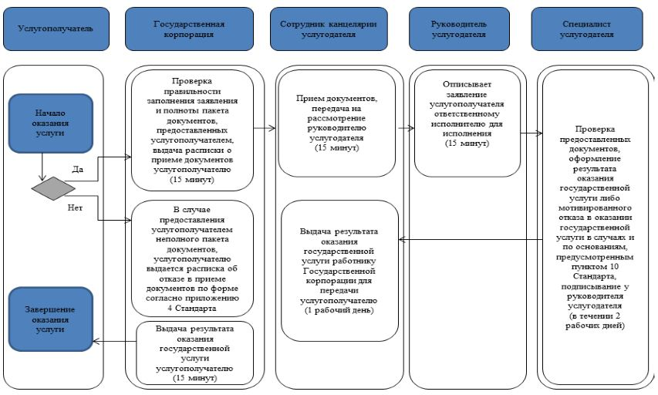

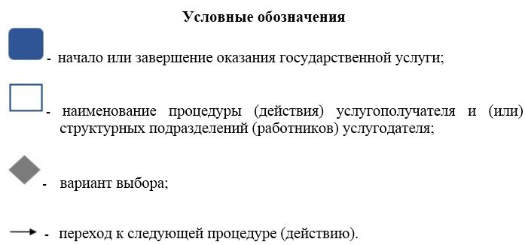

© 2012. РГП на ПХВ «Институт законодательства и правовой информации Республики Казахстан» Министерства юстиции Республики Казахстан

